內政部都市計畫委員會第605次會議紀錄
一、時間：中華民國94年3月22日（星期二）上午9時30分。
二、地點：本部營建署601會議室。
三、主席：蘇兼主任委員嘉全（宣布開會時兼主任委員及兼副主任委員均不克出席，由委員互推林委員中森代理主席）
紀錄彙整：溫碧鋐、黃廷熙
四、出席委員：（詳會議簽到簿）。
五、列席單位及人員：（詳會議簽到簿）。
六、確認本會第604次會議紀錄。
決 定：確定。
“以下內容僅供參考”
七、報告案件：
第 １ 案：有關「都市計畫國營事業土地檢討變更處理原則（草案）」案。
八、核定案件：
第 １ 案：桃園縣政府函為「變更中壢平鎮擴大修訂都市計畫（第一期公共設施保留地專案通盤檢討）人民或團體陳情意見綜理表第3,6案附帶條件案」。
第 ２ 案：宜蘭縣政府函為「變更宜蘭都市計畫（配合新竹科學工業園區宜蘭基地─城南基地聯外道路拓寬）案」。
第 ３ 案：宜蘭縣政府函為「變更五結（學進地區）都市計畫（土地使用分區管制要點）案」。
第 ４ 案：苗栗縣政府函為「變更卓蘭都市計畫（部分農業區為道路用地）案」。
第 ５ 案：南投縣政府函為「變更埔里都市計畫（第三次通盤檢討）案」。
第 ６ 案：台南縣政府函為「變更善化都市計畫（第三次通盤檢討）案」。
第 ７ 案：高雄縣政府函為「變更鳳山市主要計畫（部分住宅區、文小用地、綠地為文化社教用地）案」。
第 ８ 案：高雄縣政府函為「變更路竹都市計畫（部分工商綜合專用區、綠地為工業區）案」。
第 ９ 案：屏東縣政府函為「變更屏東都市計畫（「機九」機關用地為住宅區、商業區、公園用地、停車場用地、廣場用地、綠地、道路用地；部分住宅區為綠地、道路用地；「公五十二」公園用地住宅區）案」。
第１０案：台中縣政府函為「變更大甲都市計畫（第三次通盤檢討）（變更內容綜理表第二十五案）案」。
第１１案：花蓮縣政府函為「變更花蓮都市計畫自來水事業專用區（內配水中心新建工程用地）修正附帶條件案」。
第１２案：臺北市政府函為「變更臺北市文山區貓空纜車路線用地主要計畫案」。
第１３案：台北縣政府函為「變更新店都市計畫（第二次通盤檢討）（第二階段）（變更內容綜理表新編號第四案）（部分乙種工業區為住宅區）案」。
九、臨時動議核定案件：
第１案：內政部為「變更林口特定區計畫（第三次通盤檢討－風景專用區部分）案」。
七、報告案件：
第 １ 案：有關「都市計畫國營事業土地檢討變更處理原則（草案）」案。
說 明：一、行政院「國家資產經營管理委員會」93年10月28日召開第28次會議，討論有關行政院經濟建設委員會提報「國營事業電信、郵政、機關等公用事業用地變更問題分析與政策建議之研究（草案）」乙案，作成決議略以：「1.本案行政院經濟建設委員會之研析成果頗具參考價值，尤其國營事業公用事業用地在性質上迥異於一般公共設施用地及私有土地，其用地變更之回饋比例應予適當考量，並應視為國家重大政策。2.為統一國營事業公共事業用地都市計畫變更作業流程及回饋比例，請內政部於93年12月底前訂定原供國營事業使用之公共設施用地變更之通案審議規範或處理原則陳報行政院，俾地方政府有所遵循」在案。
二、內政部營建署業依上開國家資產經營管理委員會第28次會議決議事項研擬「都市計畫國營事業土地檢討變更處理原則（草案）」乙種，並於93年12月15日及94年2月15日分別邀集相關部會、各直轄市、縣（市）政府及相關國營事業機構召開會議研商完竣，並依研商會議結論重新整理草案妥竣，爰特提會報告。
三、歸納本處理原則之訂定重點如次：
（一）明定本處理原則訂定目的與依據。（草案第一點）
（二）明定國營事業土地辦理變更都市計畫時，得視個案情形需要，分別採個案變更、通盤檢討及專案通盤檢討等三種方式辦理，並分別明定其辦理程序，以利執行。（草案第二點）
（三）明定國營事業土地辦理變更都市計畫時之相關作業方法，以利執行。（草案第三點）
（四）明定國營事業土地辦理都市計畫變更後有關開發義務負擔捐贈事項，以利執行。（草案第四點）
（五）按變更後土地使用分區不同及提供捐贈事項差異，分別訂定有關國營事業土地辦理都市計畫變更後相關開發義務負擔捐贈之時機，以利執行。（草案第五點）
（六）明定國營事業土地辦理都市計畫變更時，有關應捐贈事項、接受對象、捐贈時機等，應與當地直轄市、縣（市）政府簽訂協議書，納入計畫書載明之，以利執行。（草案第六點）
（七）明定本原則實施前，有關各該都市計畫書內已有相關國營事業土地變更附帶條件規定者之處理方式，以資明確。（草案第七點）
（八）明定本原則未規定事項之處理方式，仍以各級都市計畫委員會決議為準，以資周延。（草案第八點）
四、檢附：「都市計畫國營事業土地檢討變更處理原則」草案總說明及條文對照表。
決 議：本案因財政部國有財產局與高雄市政府對草案第七點條文之意見仍有歧異，為期審慎周延，請內政部（營建署）再邀集相關單位及地方政府研商整合後，再行函送財政部彙整提報行政院國家資產經營管理委員會報告。
【附錄】
都市計畫國營事業土地檢討變更處理原則（草案）總說明
為落實93年10月28日行政院「國家資產經營管理委員會」第28次會議，討論有關行政院經濟建設委員會提報「國營事業電信、郵政、機關等公用事業用地變更問題分析與政策建議之研究（草案）」之相關決議事項，訂定有關國營事業土地於辦理都市計畫變更時之相關通案性處理原則，以作為各該國營事業機構辦理、各該都市計畫擬定機關規劃作業及各級都市計畫委員會審議之依據，爰訂定本處理原則（草案），其訂定重點分別說明如次：
一、明定本處理原則訂定目的與依據。（草案第一點）
二、明定國營事業土地辦理變更都市計畫時，得視個案情形需要，分別採個案變更、通盤檢討及專案通盤檢討等三種方式辦理，並分別明定其辦理程序，以利執行。（草案第二點）
三、明定國營事業土地辦理變更都市計畫時之相關作業方法，以利執行。（草案第三點）
四、明定國營事業土地辦理都市計畫變更後有關開發義務負擔捐贈事項，以利執行。（草案第四點）
五、按變更後土地使用分區不同及提供捐贈事項差異，分別訂定有關國營事業土地辦理都市計畫變更後相關開發義務負擔捐贈之時機，以利執行。（草案第五點）
六、明定國營事業土地辦理都市計畫變更時，有關應捐贈事項、接受對象、捐贈時機等，應與當地直轄市、縣（市）政府簽訂協議書，納入計畫書載明之，以利執行。（草案第六點）
七、明定本原則實施前，有關各該都市計畫書內已有相關國營事業土地變更附帶條件規定者之處理方式，以資明確。（草案第七點）
八、明定本原則未規定事項之處理方式，仍以各級都市計畫委員會決議為準，以資周延。（草案第八點）

都市計畫國營事業土地檢討變更處理原則（草案）條文對照表
條文 | 說明
一、本原則係為配合國營事業土地資產活化利用，及落實都市計畫變更使用開發義務負擔公平原則，依都市計畫法第二十七條之一第二項訂定之。 | 明定本處理原則訂定目的與依據。
二、辦理程序  （一）個案變更  1、各國營事業機構為促進國營事業管有都市計畫機關用地、電信用地、郵政用地、電力用地或其他國營事業使用專用區土地之轉型活化利用，得依都市計畫法第二十七條第一項第三款規定，檢具報經國營事業主管機關同意之該事業土地活化利用計畫，及變更都市計畫書圖文件，敘明需辦理個案變更之理由，逕向各該直轄市、縣（市）政府申請變更都市計畫為適當之土地使用分區。  2、直轄市、縣（市）政府受理申請變更都市計畫後，經實地會勘，並查核書圖文件無誤後，即依法辦理公開展覽等後續法定程序。  3、都市計畫原擬定機關為鄉、鎮或縣轄市公所者，由縣政府依都市計畫法第二十七條第二項規定辦理變更。  （二）通盤檢討  1、都市計畫擬定機關辦理各該都市計畫通盤檢討時，應徵詢都市計畫範圍內相關國營事業機構意見，並得依本處理原則規定及參考該機構所提意見，檢討變更該等國營事業使用之公共設施用地或專用區為住宅區、商業區或其他適當之土地使用分區。  2、各國營事業機構得於各級都市計畫委員會審議相關都市計畫通盤檢討案時提出意見，以供審議參考。  （三）專案通盤檢討  1、各國營事業機構為促進都市計畫區內管有土地資產之整體活化利用，及都市計畫整體發展實際需求，依都市計畫定期通盤檢討實施辦法第十三條第四款規定，由直轄市、縣（市）政府會同相關國營事業機構立即辦理該國營事業土地專案通盤檢討。  2、同一直轄市、縣（市）行政轄區內如有一處以上都市計畫，得以全直轄市、縣（市）所有都市計畫地區內之國營事業土地，依前開規定合併辦理專案通盤檢討公告徵求意見，並就檢討結果分開製作各該處都市計畫變更書圖文件，平行辦理後續公開展覽等法定程序。  3、都市計畫原擬定機關為鄉、鎮或縣轄市公所者，由縣政府辦理上開專案通盤檢討，並先徵詢鄉、鎮或縣轄市公所意見，以供參考。  4、其他專案通盤檢討相關行政作業，得由各直轄市、縣（市）視實際情形需要，予以簡化合併辦理。 | 明定國營事業土地辦理變更都市計畫時，得視個案情形需要，分別採個案變更、通盤檢討及專案通盤檢討等三種方式辦理，並分別明定其辦理程序，以利執行。
三、作業方法  （一）國營事業機構於同一直轄市、縣（市）行政轄區或同一都市計畫區內，如有多處國營事業土地依上開規定辦理（專案）通盤檢討時，依本原則規定檢討後應留設改作當地都市發展所需之其他適當公共設施用地，得採「整體規劃檢討、集中劃設提供」之方式辦理。  （二）國營事業土地經檢討變更為供該國營事業使用之特定專用區，應於計畫書載明其土地使用管制規定，其中供商業使用部分，應有一定比例面積之使用限制。  （三）國營事業土地經檢討變更後之住宅區、商業區或供該國營事業使用之特定專用區等使用分區，其退縮建築及停車空間設置，應依照部頒「都市計畫各種土地使用分區及公共設施用地退縮建築及停車空間設置基準」，納入計畫書規定辦理。  （四）都市計畫通盤檢討國營事業土地時，變更基地範圍內如有夾雜部分私有土地者，得一併檢討變更之，並比照本原則相關規定辦理。  （五）依本原則申請辦理主要計畫變更時，涉及細部計畫擬定、變更部分，得同時辦理草案規劃、公開展覽、及都委會審議相關作業，並俟主要計畫核定發布實施後，再依法核定發布實施細部計畫。  （六）辦理上開個案變更或專案通盤檢討之都市計畫書圖文件，應由申請之國營事業機構提供各該直轄市、縣（市）政府參考採行，必要時並支應辦理變更所需經費。 | 明定國營事業土地辦理變更都市計畫時之相關作業方法，以利執行。
四、變更後開發義務負擔捐贈事項  （一）國營事業管有之公共設施用地或專用區土地經檢討變更為住宅區、商業區或其他使用分區時，該國營事業機構應依附件計算公式規定留設提供一定面積比例之公共設施用地，並優先作公園、綠地、廣場或停車場使用，以提昇改善當地都市生活環境品質，並落實都市計畫變更使用開發義務負擔公平原則。  （二）依附件計算公式規定留設提供一定面積比例之公共設施用地，應由該國營事業機構或相關土地所有權人捐贈登記為當地直轄市、縣（市）或鄉（鎮、市）所有。但現況確無法或不足捐贈公共設施用地者，得改以下列方式折算替代之。  1、按變更後毗鄰之土地使用分區平均公告土地現值，換算捐贈代金。  2、等值可建築用地面積或供室內公益性使用之樓地板面積。該價值之計算，比照土地徵收條例相關規定，按建築改良物重建價格估定之。  3、按各該國營事業特性與營業項目，提供等值專業技術服務（如資訊通訊網路技術服務、郵政、電力服務等）。  4、變更基地周邊公園、綠地、廣場、人行步道、天橋、地下道等公共設施之興建、修建或認養管理維護、或辦理閒置空間之綠、美化工作。  （三）國營事業管有之公共設施用地經檢討變更為專供該國營事業使用之專用區，且未容許得供商業使用者，免提供相關捐贈事項。  （四）經都市計畫程序變更土地使用分區為公共設施用地或專用區者，依本處理原則恢復變更為原土地使用分區時，得免提供相關負擔捐贈事項。 | 明定國營事業土地辦理都市計畫變更後有關開發義務負擔捐贈事項，以利執行。
五、變更後開發義務負擔捐贈時機  （一）變更為住宅區、商業區或其他使用分區  1、採捐贈公共設施用地或可建築用地者，應於變更都市計畫案公告發布實施後一年內完成。採捐贈代金者，得以分年分期方式繳交。但需俟整體開發後始能確定其捐贈土地位置者，得於該等建築物建造執照核發前捐贈。  2.採捐贈樓地板面積者，於該等建築物建造執照或變更使用執照核發前捐贈。  3、採提供等值專業技術服務或其他替代事項者，由各該國營事業機構與當地直轄市、縣（市）政府協調確定後於計畫書內載明之。  （二）變更為該等國營事業使用之特定專用區，且容許一定比例供商業使用者，於該等建築物建造執照或變更使用執照核發前捐贈。 | 按變更後土地使用分區不同及提供捐贈事項差異，分別訂定有關國營事業土地辦理都市計畫變更後相關開發義務負擔捐贈之時機，以利執行。
六、依本原則規定應捐贈事項、接受對象、捐贈時機等，國營事業申請人應於變更主要計畫核定前，與當地直轄市、縣（市）政府簽訂協議書，納入計畫書載明之，未依照規定完成提供捐贈事項前，仍應依原土地使用分區管制辦理或繼續作該國營事業之原來使用。 | 明定國營事業土地辦理都市計畫變更時，有關應捐贈事項、接受對象、捐贈時機等，應與當地直轄市、縣（市）政府簽訂協議書，納入計畫書載明之，以利執行。
七、本原則實施前，各該都市計畫書內已有相關國營事業土地變更附帶條件規定者，從其規定，或依本原則規定辦理程序重行申請變更。  【高雄市政府建議修正條文】  七、本原則實施前，各該都市計畫書內已有相關國營事業土地變更附帶條件規定者或直轄市、縣（市）政府於各該主要計畫通盤檢討書另有規定者，從其規定，或依本原則規定辦理程序重行申請變更。 | 明定本原則實施前，有關各該都市計畫書內已有相關國營事業土地變更附帶條件規定者之處理方式，以資明確。  備註：依高雄市政府保留意見：本市公共設施用地之機關用地，除已供電信、電力等國營事業或公務機關使用外，仍有其他尚未徵收取得屬私有之機關用地或其他公共設施用地，如僅國營事業排除本市通案通案變更負擔規定，適用本草案，將遭民眾質疑變更負擔不公平問題，故基於一致性、公平性及通案性處理原則，本案仍應依本市通案性變更負擔規定辦理。
八、本原則未規定事項，仍以各級都市計畫委員會之決議為準。 | 明定本原則未規定事項之處理方式，仍以各級都市計畫委員會決議為準，以資周延。

【附件：國營事業土地變更後開發義務負擔捐贈事項之計算公式】
P：變更後開發義務負擔捐贈比例。
1.變更為住宅區:
P = 10% + (LP2/LP1-100％) / 10 ； P最大值為25%，最小值為10%
2.變更為商業區
P = 15% + (LP2/LP1-100％) / 10 ； P最大值為30%，最小值為15%
3.變更為特定專用區
P = [15% + (LP2/LP1-100％) / 10] × F(商) / F(總) ；P最大值為15%
F(商):作為商業性設施使用之樓地板面積
F(總)：特定專用區總樓板面積
F(商)/F(總) ≦ 50％
說明：1.LP2：土地變更後毗鄰地價區段使用性質相同土地近三年之平均公告土地現值(元/M²)×面積(M²)
LP1：土地變更前近三年之平均公告土地現值(元/M²)×面積(M²)
2.變更後為專供該國營事業使用之專用區，且未容許得供商業使用者，免提供捐贈事項。
3.變更後為專供該國營事業使用之專用區，且容許不超過百分之五十以上供商業使用部分，按本表所定商業區應提供之比例乘以「各該使用樓地板面積占總樓地板面積之比例」，換算其應提供之捐贈比例。

八、核定案件：
第 １ 案：桃園縣政府函為「變更中壢平鎮都市擴大修訂計畫（第一期公共設施保留地專案通盤檢討）人民團體陳情意見綜理表第3、6案附帶條件」案。
說 明：一、「變更變更中壢平鎮都市擴大修訂計畫（第一期公共設施保留地專案通盤檢討）案」業經桃園縣政府於82年4月16日發布實施在案，其中有關文小十六用地本會81年5月12日第351次會決議：「附帶條件變更為住宅區，附帶條件：（一）現有道路以西保留不得小於1.8公頃之學校用地，其餘准予變更為住宅區，並應另行擬定細部計畫（含配置適當之公共設施用地與擬具具體公平合理之事業及財務計畫），俟細部計畫完成法定程序發佈實施後始得發照建築。（二）如三年內無法完成，則應依法定程序變更恢復原計畫為學校用地。」，惟上開附帶條件該府認為執行上窒礙難行，為避免土地閒置及影響民眾權益，故依都市計畫法第27條辦理個案變更，並於94年2月23日以城鄉字第0940004942號函檢送相關書、圖等報部，爰提會討論。
二、法令依據：（一）都市計畫法第27條第1項第4款。
（二）都市計畫整體開發地區處理方案。
三、變更位置：詳計畫圖示。
四、理由及內容：詳計畫書。
決 議：本案因計畫區文小用地面積，依本部訂頒「都市計畫定期通盤檢討實施辦法」規定標準核算，面積尚不足5．45公頃，故請桃園縣政府就計畫內文小用地之使用及參酌都市整體發展情形，審慎考量「文小十六」用地保留之必要性並研擬具體可行方案及相關因應措施後，再提會討論。
第 ２ 案：宜蘭縣政府函為「變更宜蘭都市計畫（配合新竹科學工業園區宜蘭基地─城南基地聯外道路拓寬）案」。
說 明：一、本案業經宜蘭縣都市計畫委員會93年9月23日第124次會及93年12月7日第125次會審議通過，並准宜蘭縣政府94年2月18日府建城字第0940020457號函檢送計畫書、圖等報請審議。
二、法令依據：（一）都市計畫法第27條第1項第4款暨第2項。
（二）宜蘭縣政府依內政部93年1月29日台內營字第0930081735號函認定係縣興辦之重大設施。
三、變更計畫範圍：詳計畫圖示。
四、變更理由及內容：詳計畫書。
五、公民或團體所提意見：無。
決 議：本案除下列各點外，其餘准照宜蘭縣政府核議意見通過，並退請依照修正計畫書、圖後，報由內政部逕予核定，免再提會討論。
一、計畫書中「都市計畫審核摘要表」及第一頁之法令依據「（二）、宜蘭縣政府依內政部93年1月29日台內營字第0930081735號函認定係縣興辦之重大設施」，因非屬本案變更法令依據，故予以刪除。
二、變更內容明細表內之變更理由，與計畫書第一頁中變更計畫理由不一致，請妥為修正。
第 ３ 案：宜蘭縣政府函為「變更五結（學進地區）都市計畫（土地使用分區管制要點）案」。
說 明：一、本案業經宜蘭縣都市計畫委員會94年1月25日第126次會審議通過，並准宜蘭縣政府94年2月16日府建城字第0940018300號函檢送計畫書、圖等報請審議。
二、法令依據：（一）都市計畫法第27條第1項第4款暨第2項。
（二）宜蘭縣政府依內政部93年1月29日台內營字第0930081735號函認定係縣興辦之重大設施。
三、變更計畫範圍：詳計畫圖示。
四、變更理由及內容：詳計畫書。
五、公民或團體所提意見：無。
決 議：本案除下列各點外，其餘准照宜蘭縣政府核議意見通過，並退請依照修正計畫書、圖後，報由內政部逕予核定，免再提會討論。
一、將案名修正為：「變更五結（學進地區）都市計畫（農會專用區之土地使用分區管制要點）案」，以資妥適。
二、計畫書中「都市計畫審核摘要表」及第一頁壹、法令依據「二、宜蘭縣政府依內政部93年1月29日台內營字第0930081735號函認定係縣興辦之重大設施」，非屬本案變更法令依據，故予以刪除。

第 ４ 案：苗栗縣政府函為「變更卓蘭都市計畫（部分農業區為道路用地）案」。
說 明：一、本案業經苗栗縣都市計畫委員會93年11月19日第161次會審議通過，並准苗栗縣政府94年2月24日府工都字第0940020724號函檢送計畫書、圖等報請審議。
二、法令依據：都市計畫法第27條第1項第4款暨第2項。
三、變更計畫範圍：詳計畫圖示。
四、變更理由及內容：詳計畫書。
五、公民或團體所提意見：無。
決 議：照案通過。
第 ５ 案：南投縣政府函為「變更埔里都市計畫（第三次通盤檢討）案」。
說 明：一、本案業經南投縣都市計畫委員會93年3月31日第174次會審議通過，並准南投縣政府93年12月7日府建都字第09302262200號函檢送計畫書圖等報請審議。
二、法令依據：都市計畫法第26條。
三、變更計畫範圍：詳計畫圖示。
四、變更理由及內容：詳計畫書。
五、公民或團體所提意見：詳公民或團體陳情意見綜理表。
六、本案經簽奉核可，由本會馮委員正民（召集人）、洪委員啟東、楊委員龍士、張委員元旭及黃委員光輝等五位委員組成專案小組，專案小組已分別於94年1月19日及94年2月3日召開二次會議審查完竣，並獲致具體審查意見，爰提會討論。
決 議：本案除下列各點外，其餘准照本會專案小組審查意見（詳附錄）通過，並退請南投縣政府併同本會第603次會審議通過之「變更埔里都市計畫（都市計畫圖重製檢討）案」一併修正計畫書圖後，報由內政部逕予核定，免再提會討論。
一、變更內容明細表第18案部分：為補停車場用地不足，故同意照埔里鎮公所於會中所提變更計畫圖（詳附件）通過。
二、逕向內政部陳情意見綜理表第1案，因涉及９２年２月１８日本部、南投縣暨埔里鎮都市計畫委員會聯席會議審議：「變更埔里都市計畫（部分乙種工業區及住宅區為觀光特定專用區）（配合九二一震災重建需要）案」，本案暫予保留，請南投縣政府會同埔里鎮公所邀集台灣菸酒公司及台灣糖業公司研商獲致具體意見後報部，再提會討論。
三、逕向內政部陳情意見綜理表第2案，請國立埔里高工研擬有關設校計畫並取得教育主管機關同意後，另循都市計畫法定程序辦理變更。
四、本計畫之都市防災部分，請縣政府參據「都市計畫定期通盤檢討實施辦法」規定，就鄰里生活圈或單元及921地震時造成災害情形，妥為規劃防災據點、消防救災路線、救災指揮中心及火災延燒防止地帶等事項，連同有關本計畫歷年觀光產業經濟分析與預測，一併補充詳細書面資料送請專案小組審查後納入計畫書內，作為執行之依據。
附件：變更內容明細表第18案（埔里鎮公所提案）
變更人行步道用地為停車場用地及道路用地
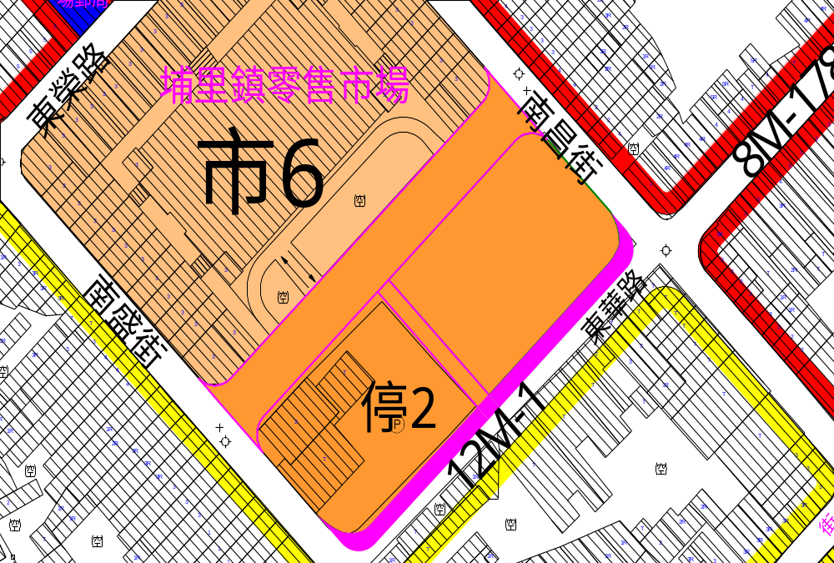
變更道路用地(Ⅲ-12-12M)
為停車場用地。
變更公兒用地(公兒
十二)為停車場用地及道路用地
8公尺為12公尺
變更停車場用地
(停二)為道路用地
變更人行步道用地為停車場用地及道路用地
【附錄】
本會專案小組審查意見：
查「埔里都市計畫」於民國44年5月6日發布實施，並分別於69年辦理第一次通盤檢討及75年辦理第二次通盤檢討，迄今已逾15年，除因逢921地震造成地形、地物異動部分，為考量震災可能引發人民權益及日後執行都市計畫之準確性，已另案辦理本計畫區都市計畫圖重製檢討外，為配合本計畫實際發展需要，故辦理本次通盤檢討。本案建議除下列各點外，其餘照南投縣政府核議意見通過。
一、依據「都市計畫定期通盤檢討實施辦法」規定標準及計畫人口65,000人核算，本計畫區公園用地面積不足6．52公頃，兒童遊樂場用地面積超過9．54公頃，停車場用地面積不足5．83公頃。又本計畫區公園（面積0．95公頃）、體育場所（面積4．31公頃）、廣場（面積0．57公頃）、綠地（面積0．86公頃）及兒童遊樂場（面積14．74公頃）等五項公共設施用地面積，僅為計畫面積百分之5．24，惟本計畫因人口成長緩慢且無適當公有土地可供補充劃設，故不足之公共設施用地採納縣政府列席人員意見，俟將來擴大都市發展用地或增加建築用地時，再妥為調整補充。
二、污水下水道普及率為評估城市競爭力的重要指標，為確保都市體質及居住環境衛生，請縣政府將本計畫區目前垃圾處理方式及污水下水道系統規劃方案於計畫書中予以敘明，以為公共服務基礎設施之參據。
三、為符合機關用地之實際使用需要，採納縣政府列席人員意見，將機關用地編號十五之使用單位指定供鄰里活動中心使用 ，並納入計畫書內，作為執行之參據。
四、為加強落實都市計畫定期通盤檢討實施辦法第27條「計畫道路以外之既成道路應衡酌計畫道路之規劃情形及實際需求，檢討其存廢。」規定，請縣政府於計畫書內適當章節，妥予載明既成道路之檢討是否納入都市計畫道路系統，並對擬納入都市計畫道路系統部分提出土地取得方式及相關解決對策、配套措施之處理原則，以踐行司法院大法官會議釋字第400、513號解釋文，並符憲法保障人民財產權之旨意。
五、查本案係屬市鎮計畫，依都市計畫法第十條、第十五條及第二十二條規定，應分別擬定主要計畫及細部計畫，並為延續本計畫第二次通盤檢討案之意旨，故將案名修正為「變更埔里主要計畫(第三次通盤檢討)案」。
六、南投縣政府得視實際發展需求，分階段報由內政部核定後，依法發布實施。
七、變更內容明細表部分：

 |  |  |  |  |  |  |  |  |  |  |  |  | 編號 |  |  |  |  | 變更位置 |  |  |  |  | 變更內容 |  |  |  |  |  |  |  |  |  |  |  |  |  |  |  |  |  |  |  |  |  |  |  |  | 變更理由 |  |  |  |  |  |  | 專案小組  審查意見
 |  |  |  |  |  |  |  |  |  |  |  |  |  |  |  |  |  |  |  |  |  |  | 原計畫 |  |  |  |  |  |  |  |  | 面積  (公頃) |  |  |  |  | 新計畫 |  |  |  |  |  |  |  |  |  | 面積  (公頃)
 |  |  |  |  |  |  |  |  |  |  |  |  | 一 |  |  |  |  | 公(兒)一南側六米計畫道路(6M-1) |  |  |  |  | 住宅區 |  |  |  |  |  |  |  |  | 0.0104 |  |  |  |  | 道路用地  (6M-1) |  |  |  |  |  |  |  |  |  | 0.0104 | 1.依民國九十二年五月一日埔里都市計畫重製樁位疑義研討會決議辦理。  2.本案於第二次公共設施通盤檢討時，並未依省都委會決議繪製，故須拆除部份現有房屋。  3.依南投縣政府八十一年八月二十日召開埔里Ⅱ-4號道路段(梅子腳小段566-3地號)土地都市計畫逕為分割及重測再分割疑義研討會決議辦理。  4.依南投縣政府八十一年十二月三十一日召開埔里重製套繪問題研商會決議辦理。  5.縣都委會決議：依原樁位套繪變更位置。 |  |  |  |  |  |  | 照縣政府於小組會議中所提修正案通過（附圖一）。
 |  |  |  |  |  |  |  |  |  |  |  |  |  |  |  |  |  |  |  |  |  |  | 道路用地  (6M-1) |  |  |  |  |  |  |  |  | 0.0106 |  |  |  |  | 住宅區 |  |  |  |  |  |  |  |  |  | 0.0106
 |  |  |  |  |  |  |  |  |  |  |  |  | 二 |  |  |  |  | 文小二西側 |  |  |  |  | 公園兼兒童遊樂場用地(公兒三十七) |  |  |  |  |  |  |  |  | 0.0947 |  |  |  |  | 文小二用地 |  |  |  |  |  |  |  |  |  | 0.0947 | 公兒三十七畸零狹長，且緊鄰文小二(南光國小)，為利文小二整體發展，變更公兒三十七為文小二用地。 |  |  |  |  |  |  | 照縣政府核議意見通過。
 |  |  |  |  |  |  |  |  |  |  |  |  | 三 |  |  |  |  | Ⅱ-10號道路與Ⅱ-14號道路交叉東側 |  |  |  |  | 公園兼兒童遊樂場用地(公兒八) |  |  |  |  |  |  |  |  | 0.9511 |  |  |  |  | 公園用地(公一) |  |  |  |  |  |  |  |  |  | 0.9511 | 公兒八現況林木繁茂，係為中興大學林業試驗研究場所，且開放民眾使用，配合中興大學之建議變更為公園不兼兒童遊樂場使用。 |  |  |  |  |  |  | 照縣政府核議意見通過。
 |  |  |  |  | 四 |  |  |  |  | 埔里鎮南光段建456、464地號 |  |  |  |  |  |  | 住宅區 |  |  |  |  |  |  |  | 0.3808 |  |  |  |  |  | 文教區 |  |  |  |  |  |  |  | 0.3808 |  |  |  |  |  | 1.本用地為中興大學實驗林地，提供為教學、研究、實驗及相關展示用。  2.規劃作為推廣教育、農林相關產品展示中心及藝文活動之用。 |  |  |  |  |  |  |  | 照縣政府核議意見通過。
 |  |  |  |  | 五 |  |  |  |  | Ⅰ-5號道路(和平東路)東側 |  |  |  |  |  |  | 溝渠用地(溝一-4M) |  |  |  |  |  |  |  | 0.6046 |  |  |  |  |  | 人行步道(4M-61) |  |  |  |  |  |  |  | 0.6046 |  |  |  |  |  | 1.該溝渠右側農業區內已有灌溉溝渠。  2.Ⅰ-5號道路開闢時已施設排水幹線。 |  |  |  |  |  |  |  | 照縣政府核議意見通過。
 |  |  |  |  | 六 |  |  |  |  | 文中一(埔里國中)南側 |  |  |  |  |  |  | 道路用地(8M-174) |  |  |  |  |  |  |  | 0.0840 |  |  |  |  |  | 商業區 |  |  |  |  |  |  |  | 0.0840 |  |  |  |  |  | 1.為避免拆除埔里天主堂部份房舍。  2.廢除該八公尺計畫道路，並不影響其他土地所有權人權益。 |  |  |  |  |  |  |  | 照縣政府核議意見通過，惟請縣政府依「都市計畫土地使用分區及公共設施用地檢討變更原則」提出適當捐贈或其他附帶事項，並納入計畫書做為執行之依據。
 |  |  |  |  | 七 |  |  |  |  | 計畫區南側 |  |  |  |  |  |  | 變電所用地(變二) |  |  |  |  |  |  |  | 0.1561 |  |  |  |  |  | 電力事業用地(電力二) |  |  |  |  |  |  |  | 0.1561 |  |  |  |  |  | 1.配合事業用地名稱變更。  2.台灣電力公司已取得產權，配合協調會時該公司抽蓄工程處建議。 |  |  |  |  |  |  |  | 照縣政府核議意見通過。
 | 八 |  |  |  |  |  | 機關四、十九、二十 |  |  |  |  |  |  | 機四用地 |  |  |  |  |  |  | 0.0776 |  |  |  |  |  |  | 電信事業專用區(電信一) |  |  |  |  |  |  | 0.0776 |  |  |  |  |  |  | 1.配合事業用地名稱變更。  2.該三處機關用地，現況已供埔里電信局使用。 |  |  |  |  |  |  |  | 除增列附帶條件：不得作「都市計畫法台灣省施行細則」第30條之1第1項第5款之使用外，其餘照縣政府核議意見通過。
 |  |  |  |  |  |  |  |  |  |  |  | 機十九用地 |  |  |  |  |  |  |  | 0.2911 |  |  |  |  |  |  | 電信事業專用區(電信二) |  |  |  |  |  |  | 0.2911
 |  |  |  |  |  |  |  |  |  |  |  |  |  |  | 機二十用地 |  |  |  |  |  |  | 0.2287 |  |  |  |  |  |  | 電信事業專用區(電信三) |  |  |  |  |  |  | 0.2287
 |  |  | 九 |  |  |  |  |  | 機關用地(機六) |  |  |  |  |  |  | 機關用地(機六) |  |  |  |  |  |  |  | 0.1689 |  |  |  |  |  | 郵政事業專用區(郵一) |  |  |  |  |  |  |  | 0.1689 |  |  |  |  |  | 1.配合事業用地名稱變更。  2.該機關用地，現況已供埔里郵局使用。 |  |  |  |  |  |  |  | 除增列附帶條件：不得做為「金融保險業、一般批發業、一般零售業、健身服務業、餐飲業、一般商業辦公大樓」等之使用外，其餘照縣政府核議意見通過。
 |  |  |  |  |  | 十 |  |  |  |  | 文高(職)西側及  市六西側 |  |  |  |  |  |  |  | 公用事業用地(公用一) |  |  |  |  |  |  | 0.0301 |  |  |  |  |  |  | 郵政事業專用區(郵二) |  |  |  |  |  |  | 0.0301 |  |  |  |  |  | 1.配合事業用地名稱變更。  2.該二處公用事業用地，現況已供埔里郵局使用。 |  |  |  |  |  |  |  | 除增列附帶條件：不得做為「金融保險業、一般批發業、一般零售業、健身服務業、餐飲業、一般商業辦公大樓」等之使用外，其餘照縣政府核議意見通過。。
 |  |  |  |  |  |  |  |  |  |  |  |  |  |  |  |  |  |  | 公用事業用地(公用二) |  |  |  |  |  |  | 0.0483 |  |  |  |  |  |  | 郵政事業專用區(郵三) |  |  |  |  |  |  | 0.0483

十一 |  | 機關七、機關十一 |  |  |  | 機七用地 |  |  |  |  |  | 0.0971 |  |  | 自來水事業用地(自一) |  |  |  | 0.0971 |  |  |  |  | 1.配合事業用地名稱變更。  2.該二處機關用地，現況已供自來水公司使用。 |  |  |  | 照縣政府核議意見通過。
 |  |  |  |  |  | 機十一用地 |  |  |  |  |  | 0.1825 |  |  | 自來水事業用地(自二) |  |  |  | 0.1825
十二 |  | 油二東側及Ⅱ-2號道路與Ⅱ-3號道路交叉東側 |  |  |  | 機十三用地 |  |  |  |  |  | 0.5864 |  |  | 農會專用區  (農會一) |  |  |  | 0.5864 |  |  |  |  | 該二處機關用地，均為埔里鎮農會使用且農會為人民團體，為配合實際使用狀況變更為農會專用區。 |  |  |  | 照縣政府核議意見通過，惟請縣政府依「都市計畫土地使用分區及公共設施用地檢討變更原則」提出適當捐贈或其他附帶事項，並納入計畫書做為執行之依據。
 |  |  |  |  |  | 機十四用地 |  |  |  |  |  | 0.3775 |  |  | 農會專用區  (農會二) |  |  |  | 0.3775
十三 |  | 十米以下未編號道路 |  |  |  | 一、未編號道路。  二、原計畫圖附註：凡未註明寬度之道路均為八公尺。 |  |  |  |  |  |  |  |  | 一、十米以下道路編號。  二、取消計畫圖附註。 |  |  |  |  |  |  |  |  | 原計畫十米以下道路未編號，本次通盤檢討依重製成果加以編號。 |  |  |  | 照縣政府核議意見通過。
十四 |  |  |  |  | 溝渠三用地(自信義路至和平東路段) |  |  |  | 溝渠三用地 |  |  |  |  |  | 道路用地 |  |  | 0.3051 |  |  |  |  | 溝渠三用地已無灌溉功能，依縣都委會決議如下：  1.信義路至八德路段，溝渠三用地變更為道路用地。  2.八德路至8M-85段，溝渠三用地變更為道路用地、綠帶用地，綠帶用地變更為道路用地。  3.8M-85至8M-54段，溝渠三用地變更為道路用地。  4.8M-54至廣停2段，溝渠三用地變更為道路用地，步道用地(4M-18、4M-19)變更為道路用地。  5.廣停2至公兒33段，溝渠三用地變更為人行步道用地，溝渠三用地變更為公兒33用地。  6.Ⅲ-9-12M至和平東路段，溝渠三用地變更為道路用地。 |  |  |  |  | 照縣政府核議意見修正通過。  修正事項：  1.信義路至8M-85段，溝渠三用地變更為人行步道用地及綠帶用地。(附圖二-1)  2.8M-85至8M-54段，溝渠三用地變更為道路用地。(圖二-2)  3.8M-54至公兒33段，溝渠三用地變更為人行步道用地及公兒33用地。(圖二-3)  4.Ⅲ-9-12M至和平東路段，溝渠三用地變更為人行步道用地。(圖二-4)
 |  |  |  |  |  |  |  |  |  |  |  |  |  |  | 綠帶用地(綠帶一) |  |  | 0.0446
 |  |  |  |  |  |  |  |  |  |  |  |  |  |  | 人行步道用地(4M-64) |  |  |  |  | 0.0232
 |  |  |  |  |  |  |  |  |  |  |  |  |  |  | 公兒用地(公兒三十三) |  |  |  |  | 0.0152
 |  |  |  |  |  |  |  |  | 綠帶用地(綠帶一) |  |  | 0.0074 |  |  | 道路用地 |  |  | 0.0074 |  |  |  |  | 綠帶用地(綠帶一)
 |  |  |  |  |  |  |  |  | 人行步道用地(4M-18、4M-19) |  |  | 0.0717 |  |  | 道路用地 |  |  | 0.0717
十五 |  |  |  |  | 計畫區東北側 |  |  |  | 道路用地 |  |  | 0.1644 |  |  | 溝二用地 |  |  | 0.1644 |  |  |  |  | 公告圖誤將部份溝二用地劃為道路用地，特提案修正。 |  |  |  |  | 照縣政府核議意見通過。
十六 |  |  |  |  | 機關用地(機八)及南邊住宅區 |  |  |  | 機關用地  (機八) |  |  | 0.1800 |  |  | 社教機構用地 |  |  | 0.1335 |  |  |  |  | 將部份機關用地(機八)及南側住宅區變更為社教機構用地(0.1893公頃)，將來供鎮立托兒所使用；並依使用現況，將部份機關用地(機八)變更為住宅區。 |  |  |  |  | 照縣政府核議意見通過。
 |  |  |  |  |  |  |  |  |  |  |  |  |  |  | 住宅區 |  |  | 0.0465
 |  |  |  |  |  |  |  |  | 住宅區 |  |  | 0.0558 |  |  | 社教機構用地 |  |  | 0.0558
十七 |  |  | 體育場用地 |  |  |  | 體育場用地 |  |  | 1.9866 |  |  | 體育場兼運動公園用地 |  |  | 1.9866 |  |  |  |  | 將藝文中心、圖書館及殘障福利服務中心由體育場用地變更為體育場兼運動公園用地，並指定供文教設施、社福設施及運動設施使用，以符合現況使用及便於管理。 |  |  |  | 照縣政府核議意見通過。
十八 |  |  | 市場用地(市六)南側 |  |  |  | 道路用地  (Ⅲ-12-12M) |  |  | 0.1243 |  |  | 市場用地(市六) |  |  | 0.0626 |  |  |  |  | 依使用現況將部份道路用地(Ⅲ-12-12M)及公園兼兒童遊樂場用地(公兒十二)變更為市場用地；部份道路用地(Ⅲ-12-12M)變更為停車場用地(停二)；並將停車場用地(停二)及公園兼兒童遊樂場用地(公兒十二)東南側道路(東華路8M-59)由八米拓寬為十二米；公兒十二與停二之間的人行步道用地(4M-65)變更為停車場用地。 |  |  |  | 本案之公園兼兒童遊樂場用地係依鄰里單元劃設，不宜全部廢除，故請鎮公所重新研擬具體可行方案，提請大會討論。
 |  |  |  |  |  |  |  |  |  |  |  |  |  | 停車場用地(停二) |  |  | 0.0617
 |  |  |  |  |  |  |  | 公園兼兒童遊樂場用地(公兒十二) |  |  | 0.2047 |  |  | 市場用地(市六) |  |  | 0.1851
 |  |  |  |  |  |  |  |  |  |  |  |  |  | 道路用地  (12M-1) |  |  | 0.0196
 |  |  |  |  |  |  |  | 停車場用地(停二) |  |  | 0.0196 |  |  | 道路用地  (12M-1) |  |  | 0.0196
 |  |  |  |  |  |  |  | 人行步道用地(4M-65) |  |  | 0.0160 |  |  | 道路用地(12M-1) |  |  | 0.0016
 |  |  |  |  |  |  |  |  |  |  |  |  |  | 停車場用地(停二) |  |  | 0.0144
十九 |  |  | 機關用地(機三) |  |  |  | 機關用地(機三)，指定供地政事務所使用 |  |  | 0.0891 |  |  | 機關用地(機三)，指定供鎮屬相關機構使用。 |  |  | 0.0891 |  |  |  |  | 埔里地政事務所將設置於縣屬合署辦公廳舍用地(機二)，因應未來需求，將機關用地(機三)指定供鎮屬相關機構使用。 |  |  |  | 照縣政府核議意見通過。
二十 |  |  | 廣場兼停車場用地(廣停二) |  |  |  | 廣場兼停車場用地  (廣停二) |  |  | 0.0884 |  |  | 住宅區 |  |  | 0.0877 |  |  |  |  | 1.廣場兼停車場用地(廣停二)因地狹已無停車場使用之面積，且目前係作為住宅用途均重建完成。  2.座落於廣場兼停車場用地(廣停二)其建物興建係都市計畫前完成，適逢九二一震災，全數倒塌，已依重建條例全數完成重建工作。 |  |  |  | 照縣政府核議意見修正通過。  修正事項：  1.變更「廣停二」為「住宅區」部分，請縣政府依「都市計畫土地使用分區及公共設施用地檢討變更原則」提出適當捐贈或其他附帶事項，並納入計畫書做為執行之依據。  2. 變更「廣停二」為「道路用地」部分，配合變更內容綜理表第十四案，將「道路用地」修正為「人行步道用地」。
 |  |  |  |  |  |  |  |  |  |  |  |  | 道路用地 |  |  | 0.0007
二一 |  |  | 分期分區發展計畫 |  |  |  | 分四期 |  |  |  |  |  | 分三區  (第九章) |  |  |  |  |  |  |  | 配合現況及未來發展需要修正。 |  |  |  | 照縣政府於會中所提修正內容通過。（如附件一）
二二 |  |  | 都市防災計畫 |  |  |  | 無 |  |  |  |  |  | 增 訂 |  |  |  |  |  |  |  | 依據「都市計畫定期通盤檢討實施辦法」第七條規定。參酌行政院九二一震災災後重建推動委員會補助--「埔里鎮都市防災規劃案」審查之內容訂定都市防災計畫。(參見第六章第七節) |  |  |  | 照縣政府核議意見通過。
二三 |  |  | 事業及財務計畫 |  |  |  | 無 |  |  |  |  |  | 增 訂(參見第七章) |  |  |  |  |  |  |  | 配合本次檢討結果及實際發展需要修訂。 |  |  |  | 除將「事業及財務計畫」修正為「實施進度及經費」外，其餘照縣政府核議意見通過。
二四 |  |  | 土地使用分區管制要點 |  |  |  | 未訂定 |  |  |  |  |  | 增訂土地使用分區管制要點。(參見第八章) |  |  |  |  |  |  |  | 依「都市計畫法台灣省施行細則」第三十三條之規定訂定之。 |  |  |  | 屬於細部計畫範疇，不予討論。
重製五 |  |  | 中山路於北環路與北澤街之間路段 |  |  |  | 原標示20米計畫道路 |  |  |  |  |  | 修改為21米計畫道路 |  |  |  |  |  |  |  | 一、樁位圖以20米寬度展繪，與計畫不符。  二、現況已依計畫開闢，且地籍與現況相符。  三、「埔里都市計畫重製樁位疑義研討會」決議：依計畫並參酌現況展繪。  備註：本案為「埔里都市計畫重製樁位疑義研討會」之決議內容第8案，但會議記錄漏列。 |  |  |  | 照縣政府核議意見通過。
十、逕向內政部陳情意見綜理表：
編號 | 陳情位置  及陳情人 | 陳情概要 | 建議事項 | 小組審查意見
1. | 計畫區西側（埔里酒廠）  埔里鎮公所  （94.2.2 埔鎮工字第0940003178號函） | 1.有關台灣菸酒公司（埔里酒廠）、台灣糖業公司土地變更案，業依九二一震災重建暫行條例第十六條、三十四條之一規定，提出申請變更部分工業區及住宅區為觀光特定專用區，並經９２年２月１８日內政部、南投縣暨埔里鎮都市計畫委員會聯席會議審議通過在案，但台灣菸酒公司、台灣糖業公司迄今均未提出修正之計畫書、圖，且期間台灣菸酒公司、台灣糖業公司並曾向本鎮提出不願辦理變更之函文，故該案至今無法完成都市計畫變更作業之核定法定程序。  2. 本鎮於辦理「變更埔里都市計畫（第三次通盤檢討）案」中，檢討評估本鎮未來之整體發展方向後、並經本鎮都市計畫委員會一致認為台灣菸酒公司（埔里酒廠）、台灣糖業公司實為本鎮重要觀光資源之一環，且以台灣菸酒公司埔里酒廠現有之使用狀況而言，實亦具產業觀光化之本質，每逢假日遊客車水馬龍，已對本鎮都市環境造成相當大之衝擊，如未予以整體規劃考量，未來恐發展潛力有限，且其所造成之負面影響恐將引起鎮民之反彈。  3.以台灣菸酒公司埔里酒廠目前之使用型態，實有部份已逾越都市計畫之土地使用分區管制內容，造成該酒廠供作觀光、商業使用之建築樓地板面積，均有違反建築法令之嫌，在主管機關縣政府之權責下，實得限期勒令其檢討改善，以避免造成此種窘境。 | 本鎮期望台灣菸酒公司埔里酒廠現有之土地應依循都市計畫之檢討作業程序，予以變更成為適宜之土地使用分區，並配合規劃適當之公共設施用地。  備註：９２年２月１８日本部、南投縣暨埔里鎮都市計畫委員會聯席會議決議：  「除下列各點外，其餘准照南投縣政府函送公開展覽書、圖通過，並退請依照修正計畫書、圖後，報由內政部逕予核定，免再提會討論。  一、本案申請人自願捐贈土地比例應為申請變更土地總面積之１５％，並於擬定細部計畫時，扣除捐地部分土地應再提供剩餘部分之３０％，留供作區內必要之公共設施用地。  二，為滿足開發後之停車空間需求，故將來擬定細部計畫時，應優先劃設停車場用地，並於闢建完成後無償登記為地方政府所有。  三，為符實際，故於計畫書內增列土地使用分區管制要點：「觀光特定專用區以供糖業、菸酒業及其附屬之觀光旅遊服務等相關設施使用為限，其建蔽率不得大於５０%、容積率不得大於２００%」。」） | 本案涉及９２年２月１８日本部、南投縣暨埔里鎮都市計畫委員會聯席會議審議「變更埔里都市計畫（部分乙種工業區及住宅區為觀光特定專用區）（配合九二一震災重建需要）案」之決議，且台灣菸酒公司及台灣糖業公司之意見，詳情未洽，故請台灣菸酒公司及台灣糖業公司列席說明後提請大會討論。
2 | 國立埔里高級工業職業學校（忠孝段234、318、319、456、457、471、472及文頭股段496、497、498、499、501、502、503、504，共計十五筆）。 | 本校教育部令將於九十三年度在第二校區土地興建高職特教班，其相關經費及設計已陸續編列及進行中。 | 變更住宅區、農業區、道路用地、溝渠用地(溝一)為文高(職)用地，供高職特教班使用 | （本會專案小組審查後，國立埔里高工逕向內政部陳情意見）

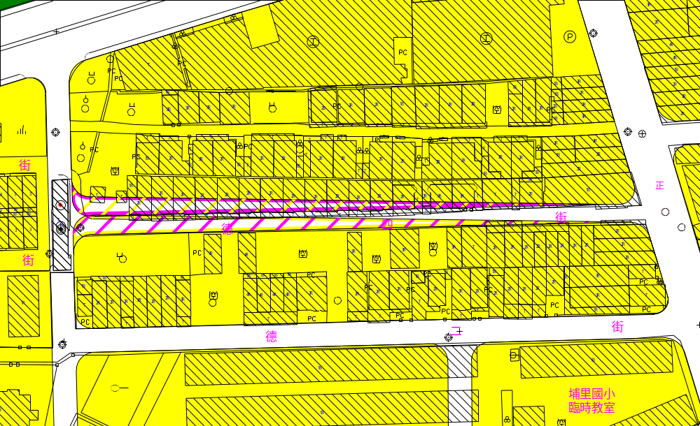
附圖 一 （變一案修正圖）
變更道路用地為住宅區
變更住宅區為道路用地
-33-

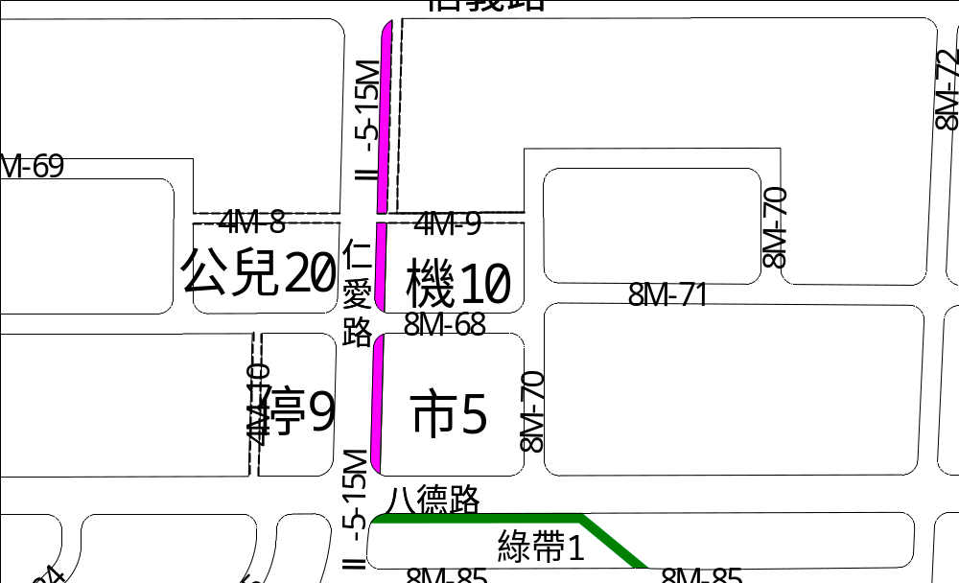
附圖 二-1 變十四案變更示意圖
溝渠三用地變更為綠帶用地
溝渠三用地變更為人行步道用地
-34--

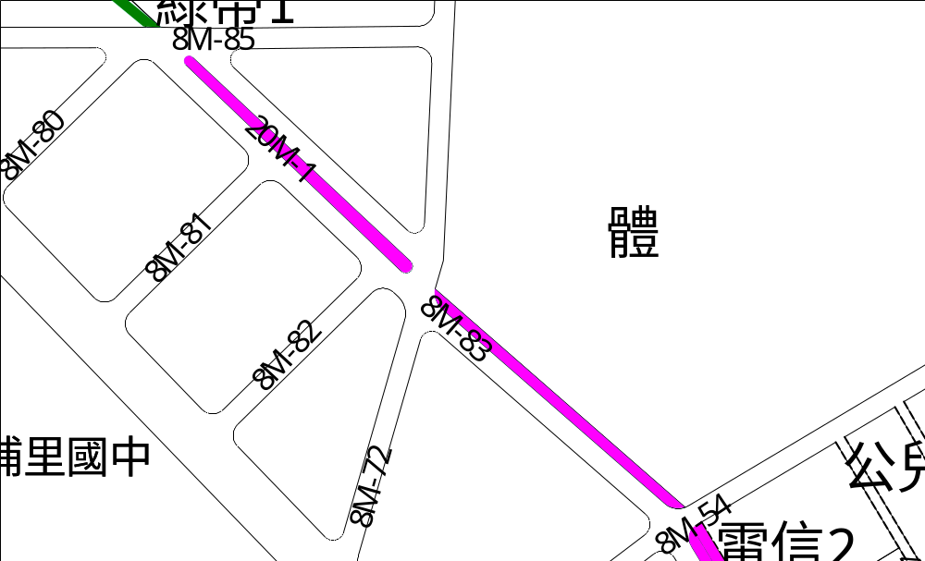
附圖 二-2 變十四案變更示意圖
溝渠三用地變更為道路用地
-35-

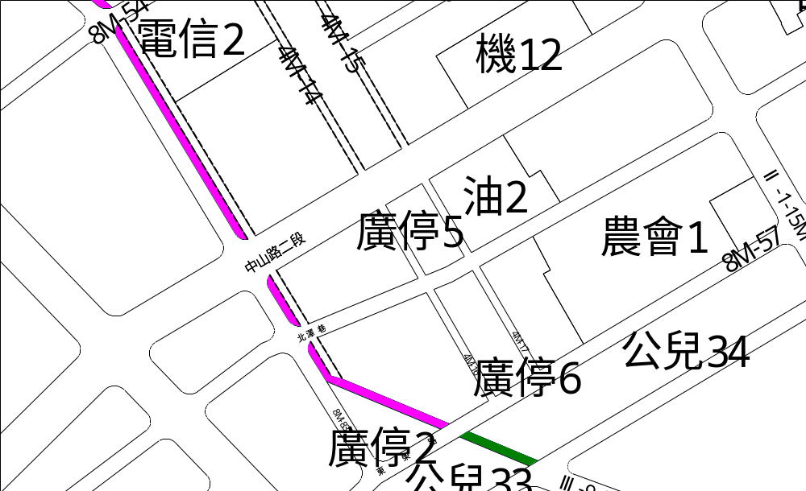
-36-
附圖 二-3 變十四案變更示意圖
溝渠三用地變更為人行步道用地
溝渠三用地變更為公兒33用地

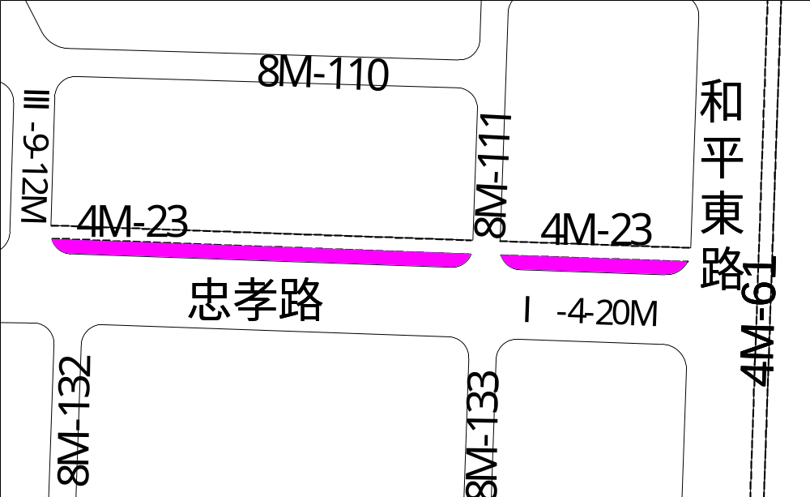
附圖 二-4 變十四案變更示意圖
溝渠三用地變更為人行步道用地
-37-

附件一：修訂分期分區發展計畫
埔里都市計畫於民國四十四年五月六日依據戰前一九四三年的擴大都市計畫規模重新發佈實施。發展迄今，大部份地區均已開發完成，且具有細部計畫之性質，公共設施大部分興闢完竣且使用率已達百分之八十七以上。因此，僅將部份尚未發展之部分乙種工業區劃為優先發展區，農業區劃為開發許可區，其餘地區則劃為已發展區(圖一)：
(一)第一期：已發展區(面積合計408.1313公頃)：
已發展區屬已具有細部計畫內容之地區，公共設施大部分興闢完竣且使用率已達百分之八十以上，得依本計畫土地使用分區管制要點及建築法之相關規定申請開發建築。
(二)第二期：優先發展區(面積合計10.2818公頃)：(民國95年至99年)
包括計畫區西側三處乙種工業區。
(三)第三期：開發許可區(面積合計151.5381公頃)：
本計畫區農業區為開發許可區，應依「都市計畫農業區變更使用審議規範」之規定申請開發

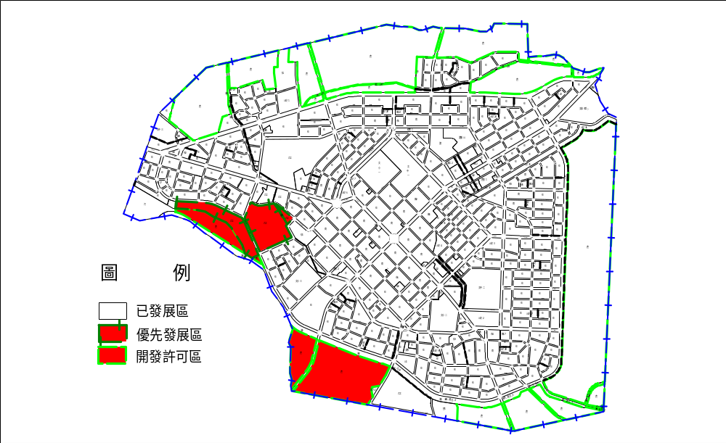
-39-
附圖 三 分期分區發展計畫示意圖
乙種工業區

第 ６ 案：台南縣政府函為「變更善化都市計畫（第三次通盤檢討）案」。
說 明：一、本案業經台南縣都市計畫委員會92年5月14日第171次會及93年10月8日第180次會審議通過，並准台南縣政府以93年12月24日府城都字第0930242458號函檢送計畫書、圖等報請審議。
二、法令依據：都市計畫法第26條。
三、變更計畫範圍：詳計畫圖示。
四、變更理由及內容：詳計畫書。
五、公民或團體陳情意見：詳公民或團體陳情意見綜理表及逕向本部陳情意見表。
六、本案經簽奉核可，由本會何委員東波（召集人）、林委員俊興、楊委員龍士、張委員元旭及黃委員光輝等五位委員組成專案小組，專案小組已於94年01月25日召開會議審查完竣，並獲致具體審查意見，爰提會討論。
決 議：本案除下列各點外，其餘准照專案小組審查意見（詳附錄）通過，並退請依照修正計畫書圖後，報由內政部逕予核定，免再提會討論。
一、本會專案小組審查意見一及逕向本部陳情意見表第4案，變更墓地為公園用地及變更鐵路用地為停車場用地部分：同意照縣政府於會中所提變更計畫圖（詳附件1、2）通過，並請縣政府補辦公開展覽，如公開展覽期間無公民或團體提出異議，則准予通過，否則再提會討論。
二、本計畫屬市鎮計畫，依規定應分別擬定主要計畫及細部計畫，又依都市計畫法第23條規定，細部計畫應由縣（市）政府核定實施。本案本次通盤檢討內容包含主要計畫及細部計畫，考量執行之時效性，同意照案審議，惟請縣政府於下次辦理都市計畫通盤檢討案時，應確實就主要計畫與細部計畫分開辦理之。
三、有關都市防災計畫部分：請縣政府依據「都市計畫定期通盤檢討實施辦法」規定，就防災指揮中心、避難場所、設施、消防救災路線、火災延燒防止地帶等事項，詳為補充規劃並納入計畫書內作為執行之依據。
【附錄】
本會94年01月25日專案小組審查意見：本案除下列各點外，其餘照台南縣政府核議意見通過。
一、本計畫區不足之公共設施用地主要為公園用地及停車場用地，除請縣政府查明原計畫墓地及其毗鄰農業區土地權屬，考量使用現況及公地公用原則，重新調整墓地範圍及劃設公園用地，提請大會討論外，其餘不足之公共設施用地，同意照縣政府列席代表意見，俟將來本計畫區增加都市發展用地或擬定細部計畫時再予以劃設補充。
二、據縣政府列席代表說明，本計畫區附帶條件變更原公2-1、公2-2公園用地為住宅區部分，因尚未依附帶條件擬定細部計畫辦理整體開發，為確保計畫可行及加速開發，本案如未能於辦理下次通盤檢討時，完成整體開發計畫，則請縣政府檢討恢復為公園用地。
三、本計畫並未規劃污水處理廠用地、環保設施用地，為確保都市體質及居住環境衛生，請縣政府將本計畫區目前垃圾處理方式及污水下水道系統規劃方案於計畫書中予以敘明，以為公共服務基礎設施之參據，如需辦理都市計畫變更，請另依法定程序辦理。
四、本計畫區內若有尚存之歷史街區，請縣政府協同規劃單位對本區歷史、人文景觀、文化資源等提出詳細之調查分析及因應對策，並納入計畫書內，以為保存、維護人文史蹟之參據。
五、為加強落實都市計畫定期通盤檢討實施辦法第27條「計畫道路以外之既成道路應衡酌計畫道路之規劃情形及實際需求，檢討其存廢。」規定，請縣政府於計畫書內適當章節，妥予載明既成道路之檢討是否宜納入都市計畫道路系統，並對擬納入都市計畫道路系統部分提出土地取得方式及相關解決對策、配套措施之處理原則，以踐行司法院大法官會議釋字第400、513號解釋文，並符憲法保障財產權之旨意。
六、為符實際及講求效率，台南縣政府得視實際發展需求，分階段報由內政部核定後，依法發布實施，。
七、逕向本部陳情意見表：詳表一。
八、變更內容綜理表部分：詳表二。
九、土地使用分區管制要點部分：詳表三。

表一逕向本部陳情意見表
編號 | 陳情人  陳情位置 | 陳 情 理 由 | 建議事項 | 縣都委會決議 | 本會專案小組審查意見
1 | 許清溪等七十一人  復興路 | 一、復興街原規劃十一公尺，民國七十四年急劇縮減為八公尺。縮減後路口彎曲呈N型。  二、南科成立後車流量劇增，拓寬有助交通流暢及社區發展。 | 路面寬度恢復十一公尺（或十二公尺）。 | 未便採納。  理由：現況路旁已有建物，拓寬不易。拓寬恐影響社區之寧適性。  備註：本案立法委員鄭國忠新化服務處93年11月25日忠服（六）選字第0931125004號函轉許君陳情書，故再次提出。 | 本案暫予保留，請縣政府調查該道路兩側土地所有權人對道路拓寬之意願，並評估可行性，如需辦理都市計畫變更，請另行依法定程序辦理。
2 | 臺南縣政府(財政局)  善化鎮善文段九一、九二、八二八三、八九地號等五筆土地 | - 本案機關用地原為警察局善化分局舊辦公廳舍，惟善化分局業於92年11月遷駐新建辦公大樓，且因善化鎮行政單位大致確定，舊辦公廳舍及用地已無公用需求。  - 又四米人行步道部分，原係為供警員員工宿舍出入使用，今員工宿舍業已全面收回，並擬併原機關用地整體開發，人行步道已無留設之需。  3.本案土地位處善化鎮市區中心重要商業區，為地盡其利及促進地方繁榮，建議變更為商業區。 | 變更機關用地、道路用地（四米人行步道）為附帶條件商業區，附帶條件為：  善文段九一、九二、八二地號，應整體開發，並於申請建築時留設40％之公共設施用地，供通路及停車使用，其配置並應考量與東側人行步道連通。 | - | 為符合公地公用原則，本案宜變更為公共設施用地，在縣政府尚未協調決定公共設施種類前，先維持原計畫。
3 | 鄭李靜花  國民住宅專用區案 | 縣都委會將未開闢使用之國民住宅專用區附帶條件變更為住宅區案，因其中附帶條件（一）因土地所有權人協商尚無共識及附帶條件（二）規定，建築基地應經都市設計審議委員會審議通過後，始得核發建照。實屬不合理，故提出修正建議。  【縣都委會決議附帶條件：  (一)應另行擬定細部計畫，劃設至少10%土地為公共設施用地，採整體開發方式辦理，公共設施用地應無償登記為地方政府所有。  (二)建築基地應經都市設計審議委員會審議通過後，始得核發建照。  (三)建蔽率不得大於百分之五十，容積率不得大於百分之二百。】 | - 為避免不同地主整體開發影響開發時程，建議以分區開發方式辦理。  二、刪除附帶條件（二）之規定。 | - | - 建議以分區開發方式辦理部分：係屬細部計畫內容，故留供縣政府於擬定細部計畫時之參考。  - 建議將縣都委會決議附帶條件（二）刪除部分：為求都市景觀美化及提昇實質環境開發品質，故未便採納。
4 | 蔡振榮等五人  善化鎮北子店段四八五－五地號等乙筆土地 | 土地使用分區部分為鐵路用地、部分為停車場用地，影響陳情人權益。 | 變更部分鐵路用地為停車場用地。 | （縣政府經與善化鎮公所協商，本案建議以地籍管理方式，將485-1、485-3、485-4、485-5、485-6地號等五筆土地變更為停車場用地。） | 請縣政府查明現況已作道路通行之鐵路用地（台糖鐵路）及未使用之鐵路用地（台灣鐵路使用）範圍，考量實際情形劃設為道路用地及停車場用地，並重新辦理公開展覽，如公開展覽期間無人民或團體提出意見，則照案通過，否則再提會討論。

表二 變更善化都市計畫(第三次通盤檢討)變更內容明細表
原編號 | 新編號 | 位置 | 變 更 內 容 |  | 變 更 理 由 | 本會專案小組  審查意見
原編號 | 新編號 | 位置 | 原計畫 | 新計畫 | 變 更 理 由 | 本會專案小組  審查意見
一 | 一 | 計畫年期 | 民國90年 | 民國100年 | 配合國土綜合發展計畫目標年予以調整。 | 照縣政府核議意見通過。
二 | 二 | 計畫人口 | 25,000人 | 33,000人 | 配合台南科學工業園區開發予以調整計畫人口，推計如下：  1.科學園區衍生善化鎮製造業員工當地定住人口數約為3,000人。  2.科學園區衍生善化鎮生產者服務業員工當地定住人口數約為2,000人。  3.本都市計畫區人口分配：  依過去科學園區的發展經驗，科學園區衍生的總人口與科學園區衍生之生產性就業人口、科學園區衍生總服務業率、生產性服務業員工家屬當地定住比例、人口就業比等指標相關，預估台南科學園區衍生人口中居住於本計畫區的人口數約為8,000人。  4.計畫人口檢討：  利用趨勢成長模型推估善化都市計畫區至民國100年之人口規模約為25,000人；再納入台南科學園區設置後對善化鎮產業結構與社經環境的影響所增加之8,000人後，預估善化都市計畫區至民國100年之人口應為33,000人。 | 本計畫區至民國91年人口僅約22,000人，為避免因計畫人口增加造成公共設施負擔，故視將來增加都市發展用地時再予以調整，故維持原計畫。
七 | 三 | 廣(停)一西側 | 道路用地  0.04公頃 | 廣場用地  0.04公頃 | 配合廣(停)一停車場興建工程予以變更。 | 照縣政府核議意見通過。
六 | 四 | 善化火車站南側、縱貫鐵路西側 | 停車場  (停六)  0.02公頃 | 鐵路用地  0.02公頃 | 為配合現況及實際發展需要予以變更。 | 依據縣政府列席代表說明，本案係為配合現況及考量安全因素而予以變更，故照縣政府核議意見通過。
逾人陳1、5 | 五 | 台一號省道東側、178縣道北側 | 國民住宅專用區  2.97公頃  （變更範圍地號：北子店段356-4、356-5、356-6、356-7、356-14、356-18、356-24、356-25、356-26、356-27、356-28等11筆。） | 住宅區  2.97公頃  附帶條件：  (1)應另行擬定細部計畫，劃設至少10%土地為公共設施用地，採整體開發方式辦理，公共設施用地應無償登記為地方政府所有。  (2)建築基地應經都市設計審議委員會審議通過後，始得核發建照。  (3)建蔽率不得大於百分之五十，容積率不得大於百分之二百。 | 1.國民住宅專用區係於第一次通盤檢討時，為配合發展國民住宅政策而劃設，目前開闢率約40%；然依目前國宅政策，考量政府財政狀況及國民住宅滯銷情形，已無國民住宅興建計畫。  2.該等土地位處台一號省道、178縣道旁，交通便捷，且為善化鎮之進出門戶，然經劃為國民住宅專用區，須適用國民住宅條例等有關法令始得核准建築，且政府已無主動興闢國民住宅計畫，開發受限。  3.為土地開發利用、兼顧地主權益，並符社會公平原則，變更為附帶條件住宅區，除可使土地能儘速開闢建築，更可促進善化地區之發展。 | 為確保計畫具體可行，本案照縣政府核議意見附帶條件通過。附帶條件：應俟台南縣政府擬定細部計畫、辦理整體開發可行性評估及經縣都委會審定，並完成公共設施用地捐贈手續後，再檢具主要畫書、圖報由內政部逕予核定。如經本會審議通過紀錄文到3年內未能依照前項意見辦理者，請另依法定程序檢討維持原計畫。
人陳8 | 六 | 善化高中東側、運動場用地南側 | 農業區  0.02公頃  (變更範圍地號：善駕段149、151地號) | 運動場用地  0.02公頃 | 1.善化鎮善駕段149、148地號於民國77年地籍重測前為坐駕段300-3 、300-4地號；善駕段150 、151地號則為坐駕段300-5地號。  2.地籍重測後善駕段148與150地號土地使用分區為運動場用地，149及151地號則為農業區，而屬農業區部分土地狹小畸零寬度僅約1公尺寬，農業耕作機具無法進出影響耕作。  3.因屬地籍重測造成無法利用及耕作，影響所有權人權益，故變更為運動場用地整體規劃利用。 | 照縣政府核議意見通過。
-- | 七 | 土地使用分區管制要點 | 詳見表八土地使用分區管制要點修正前後對照表 |  | 1.配合都市計畫個案變更及「都市計畫法台灣省施行細則」、「實施都市計畫地區建築基地綜合設計鼓勵辦法」、「台灣省建築物增設停車空間鼓勵要點」、「台南縣土地使用分區管制要點建築退縮規定與停車位劃設標準」、「都市計畫公共設施用地多目標使用方案」等法令之修訂、廢止，修正管制要點  2.為促進土地有效利用，加速住宅區開發，計畫區東側發展緩慢地區(二號計畫道路南側住宅區)，增訂開發鼓勵辦法。 | 詳地使用分區管制要點對照表

表二 變更善化都市計畫(第三次通盤檢討)土地使用分區管制要點對照表
原 條 文 | 縣都委會決議後條文 |  |  | 本會專案小組審查意見
一、本要點依都市計畫法第二十二條暨同法台灣省施行細則第三十五條規定訂定之。 | 維持原條文 |  |  | 照縣政府核議意見通過。
二、住宅區建蔽率不得大於百分之六十，容積率不得大於百分之一百八十；如建蔽率未大於百分之五十時，則容積率不得大於百分之二百。 | 維持原條文 |  |  | 議照縣政府核議意見通過。
三、國宅專用區建蔽率不得大於百分之六十，容積率不得大於百分之二百。 | 維持原條文 |  |  | 照縣政府核議意見通過。
四、商業區建蔽率不得大於百分之八十，容積率不得大於百分之三百。 | 維持原條文 |  |  | 照縣政府核議意見通過。
五、乙種工業區、甲種工業區及零星工業區之建蔽率不得大於百分之六十，容積率不得大於百分之二百一十。 | 維持原條文 |  |  | 照縣政府核議意見通過。
六、行政區建蔽率不得大於百分之五十，容積率不得大於百分之二百五十。 | 維持原條文 |  |  | 照縣政府核議意見通過。
七、機關用地建蔽率不得大於百分之五十，容積率不得大於百分之二百五十。 | 維持原條文 |  |  | 照縣政府核議意見通過。
八、零售市場用地建蔽率不得大於百分之八十，容積率不得大於百分之二百四十。 | 維持原條文 |  |  | 照縣政府核議意見通過。
九、國中、國小學校用地建蔽率不得大於百分之五十，容積率不得大於百分之一百五十。 | 維持原條文 |  |  | 照縣政府核議意見通過。
十、高中學校用地建蔽率不得大於百分之五十，容積率不得大於百分之二百。 | 維持原條文 |  |  | 照縣政府核議意見通過。
十一、加油站用地建蔽率不得大於百分之四十，容積率不得大於百分之一百二十。 | 維持原條文 |  |  | 照縣政府核議意見通過。
十二、變電所用地建蔽率不得大於百分之五十，容積率不得大於百分之二百五十。 | 維持原條文 |  |  | 照縣政府核議意見通過。
十三、公用事業用地建蔽率不得大於百分之五十，容積率不得大於百分之二百五十。 | 維持原條文 |  |  | 照縣政府核議意見通過。
 | 增列：十四、社教用地建蔽率不得大於百分之五０，容積率不得大於百分之二五０。 |  |  | 照縣政府核議意見通過。
十四、本計畫區內之公共設施用地得依「都市計畫公共設施用地多目標使用方案」規定作多目標使用。 | 刪除。(配合都市計畫公共設施用地多目標使用方案)廢止，刪除本項規定。) |  |  | 照縣政府核議意見刪除。
十五、建築線退縮規定  (一)於實施區段徵收或市地重劃但尚未配地之地區及一、○○○平方公尺以上基地由低使用強度變更為高強度使用之整體開發地區，其退縮建築應依下表規定辦理：  前項所稱區段徵收或市地重劃尚未配地之地區，係指「台南縣土地使用分區管制要點建築退縮規定與停車位劃設標準」發佈實施日之前尚未開始進行土地分配作業之地區。 |  | 維持原條文 | 照縣政府核議意見通過。
  分區及用地別 | 退縮建築規定 | 備註
  住宅區 | 自道路境界線至少退縮五公尺建築。 | 一、退縮建築之空地應植栽綠化，不得設置圍牆，但得計入法定空地。  二、如屬角地，得擇一面臨道路退縮建築。
  商業區 | 自道路境界線至少退縮五公尺建築。 | 一、退縮建築之空地應植栽綠化，不得設置圍牆，但得計入法定空地。  二、如屬角地，得擇一面臨道路退縮建築。
  工業區 | 自道路境界線至少退縮五公尺建築，如有設置圍牆之必要者，圍牆應自道路境界線至少退縮二公尺。 | 一、退縮建築之空地應植栽綠化，但得計入法定空地。
  公共設施用地及公用事業設施 | 自道路境界線至少退縮五公尺建築，如有設置圍牆之必要者，圍牆應自道路境界線至少退縮三公尺。
(二)前項以外地區，其退縮建築應依下列規定辦理：

分區及用地別 | 退縮建築規定 | 備註
住宅區 | 申請建築基地面積達一、五○○平方公尺者，應自道路境界線至少退縮四公尺建築，或依「實施都市計畫地區建築基地綜合設計鼓勵辦法」規定辦理。 | 一、退縮建築之空地應植栽綠化，但得計入法定空地。  二、如屬角地，得擇一面臨道路退縮建築。
商業區 | 申請建築基地面積達一、○○○平方公尺者，應自道路境界線至少退縮四公尺建築，或依「實施都市計畫地區建築基地綜合設計鼓勵辦法」規定辦理。 | 一、退縮建築之空地應植栽綠化，但得計入法定空地。  二、如屬角地，得擇一面臨道路退縮建築。

十六、停車空間劃設標準  (一)於實施區段徵收或市地重劃但尚未配地之地區及一、○○○平方公尺以上基地由低使用強度變更為高強度使用之整體開發地區，其住宅區、商業區之停車空間應依下表規定辦理但基地情形特殊經提報台南縣都市設計審議委員會審議同意者，從其規定。 |  | 維持原條文 | 本條文除將「(二)前項以外地區則依建築技術規則建築設計施工編第五十九條規定辦理。」修正為「(二)前項以外地區依建築技術規則規定辦理。」外，其餘照縣政府核議意見通過。
  總樓地板面積 | 停車位設置標準
  一五○平方公尺以下(含一五○平方公尺) | 免設停車位
  超過一五○平方公尺至二五○平方公尺 | 設置一部
  超過二五○平方公尺至四○○平方公尺 | 設置二部
  超過四○○平方公尺至五五○平方公尺 | 設置三部
  以下類推
前項所稱區段徵收或市地重劃尚未配地之地區，係指「台南縣土地使用分區管制要點建築退縮規定與停車位劃設標準」發佈實施日之前尚未開始進行土地分配作業之地區。
(二)前項以外地區則依建築技術規則建築設計施工編第五十九條規定辦理。
 |  | 十七、為鼓勵本計畫區東側發展緩慢地區(二號計畫道路南側之住宅區，詳附圖)加速開發建設，特訂定下列獎勵措施：  (一)本計畫區東側發展緩慢地區(二號計畫道路南側之住宅區)內建築基地於都市計畫公告發布實施之日起算，下列期限內申請建造執照且依縣府核發建造執照內容及期限申領建築使用執照者，得依下表規定增加興建樓地板面積。  (二)前項核發建造執照後，除下列情形外不得變更建造執照內容，否則應以變更建造執照申請時間重新計算增加興建樓地板面積：  １變更起造人或其他與設計內容無關之變更。  ２建造執照前後圖面或圖說內容不一致，且不變更建築物使用項目、外觀、內部公共空間位置與面積。  ３依照縣府(或公所)要求配合辦理者。 | 為求都市整體發展之公平合理，故將本條文刪除。
  申請建造執照期限 | 增加興建樓地板面積
  三年以內 | 基地面積×基準容積率×15％
  五年以內 | 基地面積×基準容積率×10％
  七年以內 | 基地面積×基準容積率×5％
(三)申請展延完工期限者應依照展延後之完工日期扣除原核准完工期限後之日期作為申請建造執照日期之方式，重新計算獎勵興建樓地板面積，若需減少獎勵興建樓地板面積時應辦理變更建造執照。
(四)建造執照起造人應自行拆除因變更建造執照內容或展延完工期限而減少獎勵興建樓地板面積，並不得要求任何補償。
十六、建築基地內法定空地應留設二分之一以上種植花草樹木。 |  | 十八、建築基地內法定空地應留設二分之一以上種植花草樹木。 | 照縣政府核議意見通過。
十七、本計畫區內土地及建築物之使用應依本要點之規定辦理，本要點未規定者，適用其他有關法令規定。 |  | 十九、本計畫區內土地及建築物之使用應依本要點之規定辦理，本要點未規定者，適用其他有關法令規定。 | 照縣政府核議意見通過。
為鼓勵基地設置公益性設施，故建議增列：「建築物提供部分樓地板面積供左列使用者，得增加所提供之樓地板面積。但以不超過基地面積乘以該基地容積率之百分之三十為限。
- 私人捐贈或設置圖書館、博物館、藝術中心、兒童、青少年、勞工、老人等活動中心、景觀公共設施等供公眾使用；其集中留設之面積在一百平方公尺以上，並經目的事業主管機關核准設立公益性基金管理營運者。
- 建築物留設空間與天橋或地下道連接供公眾使用，經交通主管機關核准者。」

第 ７ 案：高雄縣政府函為「變更鳳山市主要計畫（部分住宅區、文小用地、綠地為文化社教用地）案」。
說 明：一、本案業經高雄縣都市計畫委員會93年11月17日第83次會議審議通過，並准高雄縣政府94年1月10日府建都字第0940008259號函檢送計畫書、圖等報請審議。
二、法令依據：（一）都市計畫法第27條第1項第4款暨第2項。
（二）高雄縣政府93年9月9日府建都字第0930108093號函。
三、變更計畫範圍：詳計畫圖示。
四、變更理由及內容：詳計畫書。
五、公民或團體所提意見：詳公民或團體陳情意見綜理表。
六、本案前經提本會第603次會審議決議：「因案情複雜，由本會委員組成專案小組（成員另案簽請兼主任委員核可）先行審查，並研提具體審查意見後，再提會討論」，案經簽奉核可，由本會李委員永展（召集人）、邱委員文彥、何委員東波、張委員元旭及黃委員光輝等五位委員組成專案小組，專案小組已於94年3月2日召開會議審查完竣，並獲致具體審查意見，爰再提會討論。
決 議：本案准照本會專案小組審查意見（詳附錄）通過，並退請高雄縣政府依照修正計畫書圖後，報由內政部逕予核定，免再提會討論。
【附錄】
本會專案小組審查意見：
本案除下列各點外，其餘照高雄縣政府核議意見通過。
一、鳳山市位於高雄都會區中心，人口達327,554人，為高雄縣人口最多之都市，但是鳳山市周圍鄉鎮，卻無一具備完整功能的展示場與藝術中心，造成高雄縣文化與藝術活動無法做有效且系列性的規劃及推展，為因應未來高雄縣整體文化建設的推動，因此高雄縣政府於本計畫區內籌設「大東文化藝術園區」，以提供該縣境內之文化設施及創造都市形象，雖依部頒「都市計畫定期通盤檢討實施辦法」規定標準核算，本計畫區文小用地面積尚不足14．23公頃，惟考量將來學童之就學安置問題該府教育局已進行學區之調整，且依大東國小校長列席說明，該校已有相關因應措施及總量管制之計畫，且變更後未來仍可維持學校之使用，對學童之就學權利與教學品質尚無影響，故有關大東國小學童之就學安置計畫部分，同意照縣政府於小組會中所提大東國小學學童安置事宜（如附件）通過，並請納入計畫書，以資妥適；至於本計畫區之文小用地不足之問題，由於本計畫區人口成長緩慢且生育率逐年下降，同意縣府所提意見，俟下次通盤檢討時，再依實際需要妥為調整補充。
二、為配合大東國小學童之就學安置計畫，故採納縣政府列席人員意見，將案名修正為：「變更鳳山市主要計畫（部分住宅區、文小用地、綠地為社教機構用地兼供學校使用）案」。
三、為符合「社教機構用地」之實際使用需要，請縣政府於細部計畫內增訂土地使用分區管制規定，作為執行之依據。
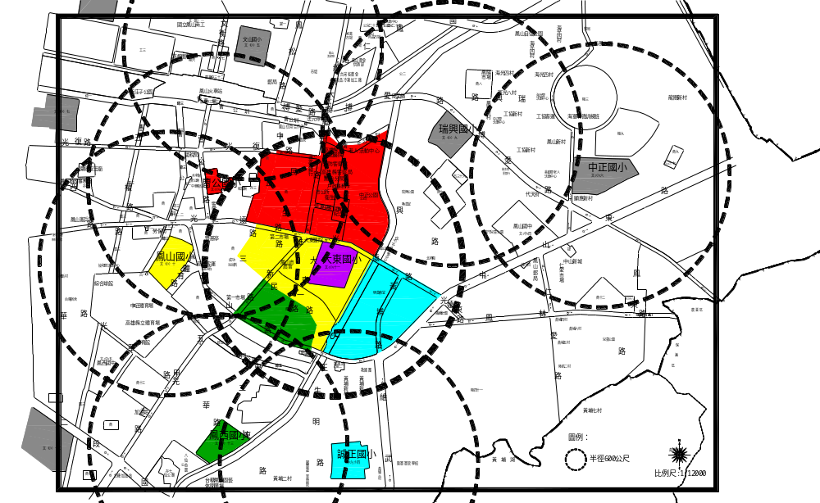

【附件】
- 大東國小學學童安置事宜
1.依高雄縣府93年5月20日府教國字第0930097666號函調整鳳山大東國小學區劃分。
2.大東國小調整為與曹公國小、鳳山國小、誠正國小及鳳西國小自由學區，自93學年度起實施。
3.大東國小將維持幼稚園至六年級各一班。
※同顏色表與該國小自由學區
- 鳳山市文小用地之檢討
1.目前全市共規劃68.41公頃文小用地，10.75公頃文中小用地。
2.以計畫人口52萬6千人推估：
50,000÷1,000×0.2＝10(ha)。
150,000÷1,000×0.18＝27(ha)。
326,000÷1,000×0.14＝45.64(ha)。
⇒合計需文小用地82.64公頃。
⇒不足14.23公頃
3.大東文化藝術園區仍保留大東國小，並非廢校。
4.鳳山市約百餘公頃農業區釋出時優先劃設學校用地。
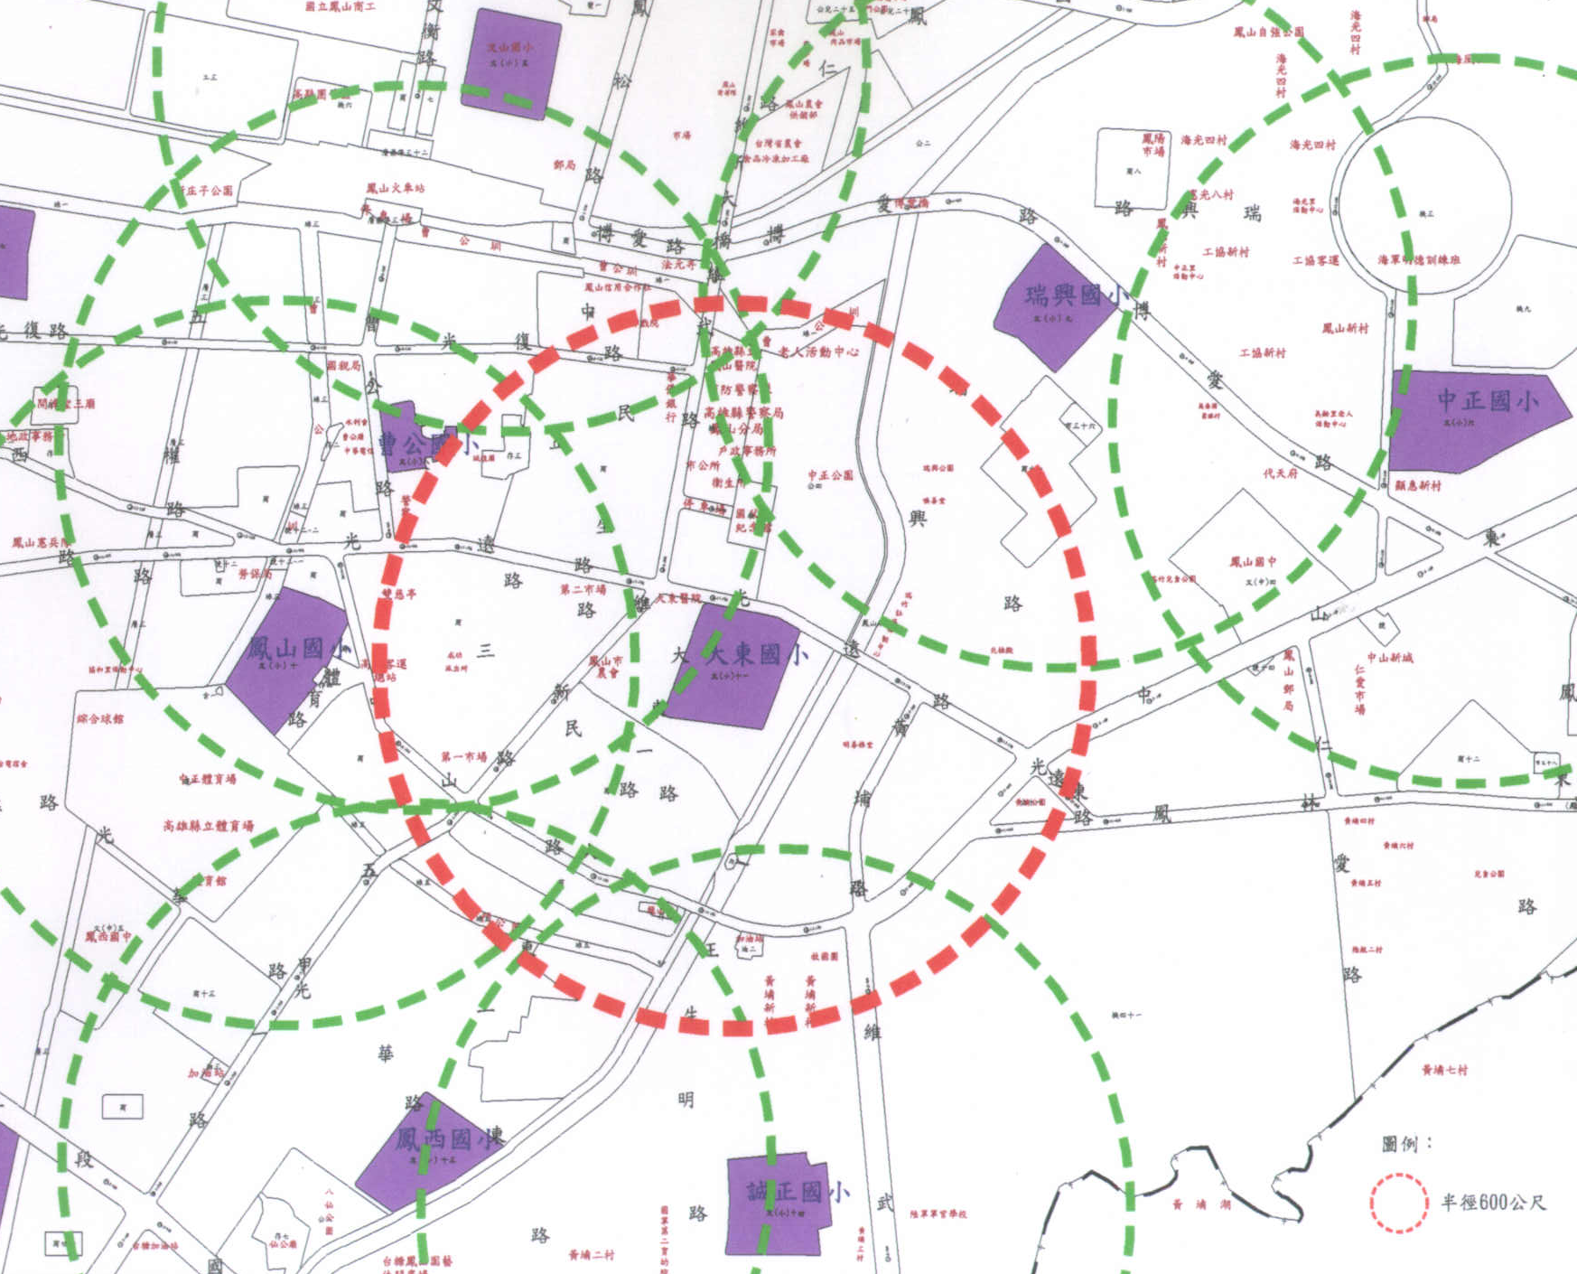

文小用地之服務半徑分佈 示意圖

第 ８ 案：高雄縣政府函為「變更路竹都市計畫（部分工商綜合專用區、綠地為工業區）案」。
說 明：一、本案業經高雄縣都市計畫委員會94年1月6日第84次會審議通過，並准高雄縣政府94年2月18日府建都字第0940026260號函檢送計畫書、圖等報請審議。
二、法令依據：（一）都市計畫法第27條第1項第3款暨第2項。
（二）「都市計畫工商綜合專用區檢討變更審議規範」第36點。
三、變更計畫範圍：詳計畫圖示。
四、變更理由及內容：詳計畫書。
五、公民或團體所提意見：無。
決 議：照案通過。

第 ９ 案：屏東縣政府函為「變更屏東都市計畫（「機九」機關用地為住宅區、商業區、公園用地、停車場用地、廣場用地、綠地、道路用地；部分住宅區為綠地、道路用地；「公五十二」公園用地住宅區）案」。
說 明：一、本案業經屏東縣都市計畫委員會92年9月26日第139次會、92年12月15日第140次會、93年2月23日第141次會及93年8月13日第142次會審議通過，並准屏東縣政府以94年01月20 日屏府建都字第0940016481 號函檢送計畫書、圖等報請審議。
二、法令依據：（一）都市計畫法第27第1項第4款。
（二）屏東縣政府92年9月26日屏府建都字第92017017號函。
三、變更計畫範圍：詳計畫圖示。
四、變更理由及內容：詳計畫書。
五、公民或團體陳情意見：無。
六、本案經簽奉核可，由本會何委員東波（召集人）、林委員俊興、邱委員文彥、張委員元旭及黃委員光輝等五位委員組成專案小組，專案小組已於94年03月08日召開會議審查完竣，並獲致具體審查意見，爰提會討論。
決 議：本案請縣政府依照本會專案小組審查意見（詳附錄），重新調整規劃，研擬具有前瞻性、創造性及具體可行之土地使用分區變更方案後，再提會討論。

【附錄】
本會專案小組審查意見：本案係為配合高雄區農業改良場遷場計畫而辦理都市計畫變更，該變更地點位於屏東都市計畫東南隅，因現況已不適合做農業試驗使用，經該場與土地所有權者屏東縣農會達成遷場協議，以屏東縣農會所有該場土地1/3提供農業改良場，供作遷場經費，該遷場計畫陳報行政院列入「中長程公共建設計畫農業建設部門個別計畫」，並經行政院經濟建設委員會90年2月6日函請屏東縣政府於1年內完成都市計畫變更在案，惟本變更案基於下列理由，請縣政府協同屏東縣農會，重新調整規劃，研擬具有前瞻性、創造性及具體可行之土地使用分區變更方案，再提會討論。
一、請詳細分析屏東都市計畫所劃設住宅區是否已足夠需要？及本案變更為住宅區後對於屏東都市整體發展有無正面積極之助益？
二、本變更範圍面積高達13公頃，區位良好基地完整，土地所有人為屏東縣農會，其對屏東縣農業及促進地方產業發展應扮演重要角色。為帶領農業轉型升級並引導農林漁牧業朝多元化及多角化經營，將本案基地規劃變更為農業休閒、科技研發、知識交流傳播等類型之土地士使用，可創造更具優勢之國際競爭力，似屬更值得考量之課題。

第１０案：台中縣政府函為「變更大甲都市計畫（第三次通盤檢討）（變更內容綜理表第二十五案）案」。
說 明：一、本案業經台中縣都市計畫委員會93年12月15日第31屆第5次會審議通過，並准台中縣政府94年2月23日府建城字第0940047968號檢送計畫書、圖報請審議。
二、法令依據：都市計畫法第26條。
三、變更計畫範圍：詳計畫圖示。
四、變更理由及內容：詳計畫書。
五、人民或團體陳情意見：無。
決 議：本案除下列各點外，其餘准照台中縣政府核議意見通過，並退請依照修正計畫書圖後，報由內政部逕予核定，免再提會討論。
一、將案名修正為：「變更大甲都市計畫（第三次通盤檢討）變更內容綜理表第二十五案（變更部分農業區為機關用地）先行提會討論案」，以符實際。
二、將計畫書陸、土地使用分區管制要點二、「餘依原大甲都市計畫訂定之土地使用分區管制要點相關規定辦理。」乙節修正為「餘依相關法令之規定辦理。」，以資周延。
三、將計畫書柒之「事業及財務計畫」乙節修正為「實施進度及經費」，及將本計畫私有土地之取得「…將由需地機關辦理協議價購。」乙節，修正為「以徵收之方式辦理」，以資妥適。
第１１案：花蓮縣政府函為「變更花蓮都市計畫自來水事業專用區（內配水中心新建工程用地）修正附帶條件案」。
說 明：一、本案業經花蓮縣都市計畫委員會93年12月7日第110次會議審議通過，並准花蓮縣政府94年3月3日府城計字第09400297490號函檢送計畫書、圖等報請審議。
二、法令依據：（一）都市計畫法第27條第1項第4款。
(二)內政部93年6月21日內授營都字第0930008130號函。
三、計畫範圍：詳計畫圖示。
四、計畫內容：詳計畫書。
五、公民或團體所提意見：無。
決 議：本案除下列各點外，其餘准照花蓮縣政府核議意見通過，並退請依照修正計畫書、圖後，報由內政部逕予核定，免再提會討論。
一、計畫書中之「都市計畫審核摘要表」及第2頁二、辦理法令依據「2.『花蓮地區自來水工程修正計畫』本修正計畫奉行政院92年5月27日院台經字第0920028727號函原則同意辦理，並依行政院台經字第0920045843號函審議之意見修正計畫，報奉經濟部92年12月17日經授水字第09220216310奉准在案，並經內政部93年6月21日內授營都字第0930008130號函同意依規定辦理變更都市計畫。」，非屬本案變更之法令依據，故予以刪除，如有需要，請改於計畫書中適當章節敘明或以附件方式納入計畫書中，以資明確。
二、為統一名稱，將計畫案名修正為：「變更花蓮都市計畫（修正自來水事業專用區附帶條件）（花蓮市民勤里1349-6地號部分）案」。
三、計畫書內之「事業及財務計畫」請依都市計畫法第15條規定修正為：「實施進度及經費」，又變更內容明細表，請依規定格式製作。
第１２案：臺北市政府函為「變更臺北市文山區貓空纜車路線用地主要計畫案」。
說 明：一、本案業經臺北市都市計畫委員會第535次及第537次會議審議通過，並准臺北市政府94年1月13日府都規字第09328649000號函檢送計畫書、圖等報請審議。
二、法令依據：都市計畫法第27條第1項第4款。
三、變更計畫範圍：詳計畫圖示。
四、變更計畫內容及理由：詳計畫書。
五、公民或團體所提意見：詳公民或團體意見綜理表。
六、本案前提經本會94年2月22日第603次會議決議略以：「本案因案情複雜，由本會委員組成專案小組（成員另案簽請 兼主任委員核可）先行審查，俟獲致具體審查意見後，再行提會討論。」。
七、案經簽奉核可，由本會李委員武雄、林委員俊興、馮委員正民、歐陽委員嶠暉、郭委員瓊瑩、李委員永展、黃委員德治，共計７人組成專案小組，並由李委員武雄擔任召集人，於94年3月7日辦理專案小組現場會勘及召開審查會議，獲致具體審查意見，爰再提會討論。
決 議：本案准照本會專案小組審查意見(如附錄)通過，並退請台北市政府依照修正計畫書、圖後，報由內政部逕予核定，免再提會討論。
【附錄】本會專案小組審查意見
本案係臺北市政府為促進貓空地區觀光產業發展、提昇觀光品質及改善交通問題，擬變更部分保護區、風景區及動物園用地為交通用地，興建貓空纜車系統，本案開發規模尚未達需辦理環境影響評估之標準，惟據臺北市政府列席代表說明，該府仍研擬完成環境影響相關分析報告，並召開會議進行審查，以減少纜車設置後對當地環境之衝擊，本案建議除下列各點外，其餘准照該府核議意見通過：
（一）原則同意本案纜車場站及支柱規劃設置位置，惟建請臺北市政府於後續辦理工程細部設計時，儘可能檢討減少支柱設置數量，以減少對景觀及工程施工造成之衝擊，本次變更後之交通用地，若日後經檢討評估無需供設置支柱使用時，應請檢討變更恢復為原使用分區或其他適當且毗鄰之使用分區。
（二）請臺北市政府於本案工程施工時，作好施工管理計畫，儘量減少土方挖填量，並檢討採用對當地生態環境影響最小的施工方法，在未臨接道路之施工地點，避免使用大型機具施工。
（三）纜車場站周邊地區應整體規劃完善的交通系統與配套措施，建構良好的人行空間，未來營運時，並應考量規劃夜間活動人口之交通接駁與轉乘系統。
（四）有關纜車場站、支柱及車廂之造形與色彩設計，應儘可能與當地環境景觀相協調；指南宮纜車場站部分，建請與指南宮整體規劃設計；動物園內纜車場站設計，建請考量與動物園整體發展結合，並考量是否在臨木柵二期重劃區一側增設出口，提供當地社區居民通勤使用，以及評估以優惠票價方式，充分發揮旅客載運功能，以提高營運自償率。
（五）請市政府與當地民眾充分溝通，減少民眾疑慮，以利本案推展。
（六）本案擬變更內容超出公開展覽範圍部分，應依都市計畫法第19條規定，另案補辦公開展覽及說明會，如公開展覽期間無任何公民或團體提出意見者，報由內政部逕予核定，免再提會審議；若公開展覽期間有任何公民或團體提出意見者，則再提會討論。

第１３案：台北縣政府函為「變更新店都市計畫（第二次通盤檢討）（第二階段）（變更內容綜理表新編號第四案）（部分乙種工業區為住宅區）案」
說 明：一、本案業經台北縣都市計畫委員會93年8月26日第333次會議審議通過，並准台北縣政府93年10月5日北府城規字第0930653263號函，檢附計畫書、圖報請核定等由到部。
二、法令依據：都市計畫法第26條、內政部90年6月26日台九十內營字第9084185號函(內政部都市計畫委員會90年6月5日第510次會決議)。
三、變更位置：詳計畫圖示。
四、變更內容：詳計畫書。
五、公民或團體所提意見：詳公民或團體陳情意見綜理表。
六、本案因案情複雜，經簽奉兼主任委員核可由本會委員組成專案小組先行審查，研提具體審查意見後，再行提會討論；本案專案小組成員為楊委員龍士、歐陽委員嶠暉、洪委員啟東、黃委員光輝、張委員元旭等，並由楊委員龍士擔任召集人，於93年11月19日及94年1月11日召開2次專案小組審查會議，研獲具體審查意見，並准台北縣政府93年3月9日北府城規字0940106440號函送修正後之計畫書到部，爰提會討論。
決 議：本案除該變更基地鄰接高速公路部分，於開發建築時應自基地境界線起退縮10公尺以上建築，其退縮之部分得計入法定空地外，其餘准照本會專案小組審查意見(如附錄)通過，並退請台北縣政府依照修正計畫書、圖後，報由內政部逕予核定，免再提會討論。

【附錄】本會專案小組審查意見審查意見
建議除下列各點外，其餘准照台北縣政府依本專案小組第一次會議審查意見補充答覆資料及原核議意見通過，並請依照修正計畫書、圖後報署，逕提委員會審議。
(一)有關本會第510次會議審決「變更新店都市計畫(第二次通盤檢討)(第二階段)案」對本案基地部分之決議事項，原則同意台北縣政府於本專案小組補充之說明資料，並請將上開補充資料適度納入計畫書中，以利查考。
(二)台北縣政府列席代表於會中補充說明本地區未來之開發將採取全基地整體規劃一次申請開發建築之方式進行開發乙節，原則同意，惟應請納入計畫書內之開發方式規定。
(三)有關台北縣政府於本專案小組補充資料關於本案土地使用配置計畫部分，建議除依下列各點修正外，其餘原則同意，並請將修正後之資料適度納入計畫書中，以作為細部計畫之準則。
1.本案自願捐贈約16.78％之土地作為公共設施用地，應請將該公共設施用地於基地東側集中劃設，以增進附近居民活動之便利，及確保良好之都市生活環境。
2.至於基地西側鄰接工業區及南側坡度較陡峭部分，於開發建築時應自基地境界線起退縮適當距離，其退縮之部分得計入法定空地並妥予植栽綠化，以確保其環境品質。
3.應請將修正後之平面配置圖、基地建蔽率、容積率等相關土地使用計畫原則構想納入計畫書中。
(四)有關本計畫環境影響說明辦理情形，包括本地區之坡度分析、地質土壤分析、污水處理、有無發生土石流災害之疑慮、現況發展情形及開發後對周圍地區交通之影響等節，原則同意台北縣政府於本專案小組補充之說明資料。
(五)本案屬主要計畫之變更，有關計畫書中「事業及財務計畫」請依都市計畫法第15條規定修正為「實施進度與經費」。
(六)有關本計畫變更範圍之都市防災避難場所、設施、消防救災路線、火災延燒防止地帶等原則性相關事項，原則同意台北縣政府於本專案小組補充之說明資料。
(七)原計畫書草案所附土地所有權人之「調查表」及「土地變更使用同意書」並未涵括本變更計畫全部土地範圍，且部分數據有誤，請詳予查明並修正。
九、臨時動議核定案件：
第 １ 案：內政部為「變更林口特定區計畫（第三次通盤檢討─風景專用區部分）案」。
說 明：一、本案業於94年2月17日起至94年3月18日止辦理公開展覽30日，及於94年3月8、10日分別假八里鄉公所、五股鄉公所舉辦說明會完竣。
二、法令依據：都市計畫法第26條。
都市計畫定期通盤檢討實施辦法第2條。
三、變更計畫範圍：詳計畫示意圖。
四、變更計畫內容及理由：詳計畫書。
五、公民或團體所提意見：詳公民團體意見綜理表。
決 議：一、本案變更內容除公開展覽期間無公民或團體提出陳情及異議部分，同意准照公開展覽草案通過，並退請規劃單位（本部營建署市鄉規劃局）詳加校核及修正計畫書、圖後，報由內政部逕予核定，免再提會討論外，有關本案公民或團體提出陳情意見部分，由本會委員組成專案小組（成員另案簽請 兼主任委員核可）先行審查，獲致具體審查意見後，再行提會討論。
二、變更林口特定區計畫（第三次通盤檢討－風景專用區部分）案公開展覽期間公民或團體陳情意見綜理表。

編號 | 陳情人 | 位置 | 陳情意見 | 陳情理由 | 研析意見 | 備註 |  | 本會決議事項
人一 | 八里鄉公所 | 北50、北53鄉道沿線聚落 | 建請放寬土地使用規定，將第二種風景專用區調為第三種風景專用區。 | 1.部分聚落沿既有鄉道北50、北53發展，且世居本地已久。  2.面積已達一定規模，並有從事部分商業活動行為。 | 部分採納；  配合現況使用情形，且其聚落面積規模已達一公頃以上之地區，符合第三種風景專用區規定者，則同意調整變更。 | 變更第二種風景專用區為第三種風景專用區，面積1.58公頃。 |  | 併決議文一辦理。
人二 | 財團法人天主教光仁文教基金會 | 私立聖心女子學校西南側 | 建議將本基地八里鄉八里坌段蛇子形小段22、22-10、683-19、683-21、687等五筆地號，變更為「安養中心專用區」。 | 1.土地全為財團法人天主教光仁文教基金會所有。  2.基地未達五公頃，不符風二最小開發規模，且為機62所阻，無法達整體開發之目的。  3.風二係以與遊憩活動相關設施為主，與基金會興建社會福利設施無法契合。 | 同意採納；  以附帶條件同意變更為安養中心專用區，並應以整體規劃開發。  附帶條件（參酌林口二通中保護區變更安養中心專用區）：  1.變更為安養中心專用區範圍部分，應提供50%土地作為公共設施使用，其中50%以上應作為綠地，土地應無償捐贈于台北縣政府。  2.建蔽率不得大於40%，容積率不得大於160%。 | 變更第二種風景專用區為安養中心專用區面積0.90公頃；其北側產權不屬該基金會者，基於土地整體利用，併鄰近公墓用地，面積0.1公頃。 |  | 併決議文一辦理。
人三 | 觀音山妙雲寺 | 五股鄉觀音坑段內岩小段93-3、93-4、93-5、93-6、93-9、93-10、93-11、93-12、93-14、93-15 | 建請變更風景專用區為「寺廟專用區」。 | 1.風景專用區土地使管制要點之規定，囿於開發總面積之限制，未盡符合宗教建築使用所需強度。  2.本寺將充實各項設施，期結合宗教與遊憩功能，以提供休閒遊憩之景點。 | 部分採納；  該寺係於91年12月26日完成寺廟登記，參照內政部都委會第四一八次會議，有關保護區變更為宗教專用區共同性決議事項（二）「寺廟如為原未取得建築執照或使用執照而補辦登記者，為利寺廟之輔導管理，原則同意就該寺廟現有已興建完成之基地及法定空地範圍予以變更，其餘部分維持原計畫」之規定，故就其部分符合規定地區同意變為「宗教專用區（二）」。 | 變更部分第二種風景專用區為宗教專用區（二），面積0.50公頃；變更部分第三種風景專用區為宗教專用區（二），面積0.05公頃。 |  | 併決議文一辦理。
人四 | 九天玄女宮 | 五股鄉觀音坑段直坑小段157-2、157-3地號 | 建請變更第二種風景專用區為「寺廟專用區」。 | 1.第二種風景專用區土地使管制要點之規定，最低開發面積五公頃，囿於開發總面積之限制，未盡符合宗教建築使用所需強度。  2.本寺將充實各項設施，期結合宗教與遊憩功能，以提供休閒遊憩之景點。 | 部分採納；  該寺係於91年10月間完成寺廟登記，參照內政部都委會第四一八次會議，有關保護區變更為宗教專用區共同性決議事項（二）「寺廟如為原未取得建築執照或使用執照而補辦登記者，為利寺廟之輔導管理，原則同意就該寺廟現有已興建完成之基地及法定空地範圍予以變更，其餘部分維持原計畫」之規定，故就其合法登記部分之觀音坑段直坑小段157-2區同意變為「宗教專用區（二）」。 | 變更部分第二種風景專用區為宗教專用區（二），面積0.12公頃。 |  | 併決議文一辦理。
人五 | 紀天賜、紀金山、紀金埤、紀金順、紀金助、紀正雄、紀榮次、紀崑榮 | 八里坌段楓櫃斗湖小段318地號 | 1.建請將第一、二種風景專用區調為第三種風景專用區，期以能地盡其利。  2.放寬使用可建造農舍及農產品展售地。 | 1.地區都為世代居民賴以維生的菓園農舍使用，受限於第一、二種風景專用區之使用規定。  2.為使自有土地能建造農舍及展售農產品之使用。 | 部分採納；  配合現況使用情形，並於臨接計畫道路且其聚落面積規模達一公頃以上之地區，符合第三種風景專用區規定者，則同意調整變更。 |  | 變更部分第一種風景專用區為第三種風景專用區，面積1.04公頃。 |  | 併決議文一辦理。
 | 李金懂、紀銓朝 | 八里坌段楓櫃斗湖小段319地號 | 1.建請將第一、二種風景專用區調為第三種風景專用區，期以能地盡其利。  2.放寬使用可建造農舍及農產品展售地。
 | 黃庚辛 | 八里坌段楓櫃斗湖小段199-2、199-3、202、203、204、245、332、333、333-1地號 | 1.建請將第一、二種風景專用區調為第三種風景專用區，期以能地盡其利。  2.放寬使用可建造農舍及農產品展售地。
 | 黃新天 | 八里坌段楓櫃斗湖小段197-1、205-1地號
 | 紀學藝、紀金鐘、紀登財、紀登科 | 八里坌段楓櫃斗湖小段188、226、227、311、317、317-1、317-2地號
 | 黃寶 | 八里坌段楓櫃斗湖小段202-1、203-2、204、333-4地號
 | 黃春美 | 八里坌段楓櫃斗湖小段179-1地號
 | 連水圳、連添 | 八里坌段楓櫃斗湖小段198、199-5、205-1、330-1地號
 | 楊木林 | 八里坌段楓櫃斗湖小段198、205地號
 | 藍登桂 | 八里坌段楓櫃斗湖小段199地號
 | 紀文隆、紀馨怡 | 八里坌段楓櫃斗湖小段324-1地號
 | 紀崑榮、黃倉海、紀全枝、紀糖、黃添進、紀萬租、楊大妹、紀國男、許龍炭、楊正義、黃分明、張鵬飛、楊小川 | 八里坌段楓櫃斗湖小段190、193、195、198、198-1、198-2、199-5、205-5、213、214、314、320、321-2、324-1、325-1地號
 | 周國男 | 八里坌段葛瑪蘭坑小段2、4、8、15、16、17、20、21、23、27、28、77-1地號
 | 林國順、林李月桂 | 五股觀音坑段福隆山小段165、165-1地號
人六 | 陳金全、陳國能、林金標、林武松、楊德順、陳奕宏、陳正隆、陳炳炎、陳安然、陳次發、林陳素梅 | 五股鄉風景專用區 | 原有住民現有房屋及建物就地合法。 | 原有住民所居住之房屋受限於保護區管制近四十年，無法取得合法權益。 | 部分採納；  建物合法性與否係屬建管單位執行與認定事項，至土地使用之檢討，已訂定既有聚落規模達一公頃以上之分區變更原則，如有其他符合條件地區，得另提出具體範圍納內檢討變更。 |  |  | 併決議文一辦理。
人七 | 五股鄉民代表副主席陳儀章、陳世財、陳水永、楊海塗、洪財旺、李文進、陳信元、、李海明、李三郎、陳新發、李明德、陳進昌、李慶良、陳繼榮、林清源、陳易欽、陳俊明、陳金全、陳國全 | 觀音山風景區之原有農業耕地、林地 | 1.在未申請開發使用前，原有農耕用地及林地，取消增值稅及各項稅賦。  2.明訂農民有實質耕種者，享有農民、農保等資格。  3.請主管機關開立可做農業使用證明，予以保障農民權益。  4.規劃零星住宅區，允許持有數年以上地主新建房舍。 | 1.觀音山風景區內大部份為務農，因被劃入風景區致使影響農民權益極大，如農民資格、農保及土地移轉等需付龐大的土地增值稅，民未得其利反受其害。  2.農作物改耕作遭受取締。 | 未便採納：  稅賦、農保相關問題，係屬農政與財政相關法令規定，非都市計畫通檢討論內容。 |  |  | 併決議文一辦理。
人八 | 陳信元、楊正雄、陳金全、陳欣達、李文進、陳金財 | 第三種風景專用區 | 1.第三種風景專用區可否以農舍方式開放申請。  2.農舍相關規定開放，農舍可使用之建蔽率及容積率作適度提高。 | 第三種風景專用區土地一公頃以上始能開發，造成許多土地持有超過十年之地主，因家庭成員增加想因依規定新建（改建）房舍。 | 未便採納；  基於開發水土保持安全性考量，應採整體規劃開發方式，不宜零星開墾。至風景區可否以農舍申請，尚無法令可循。 |  |  | 併決議文一辦理。
人九 | 楊明華、陳奕宏、李文進、陳金全、陳儀守、楊德榮、陳茂修、鄭燦煌、陳繼榮、楊正雄、陳炳炎、陳衍志、李明德、林金標、林武松、李海明、陳文章、楊海塗、楊春龍、陳國全、李慶良、陳世財、陳文章、陳進昌、李三郎、楊易欽、陳水永、陳震隆、林國鑫、林清源、林秋忠、林陳素梅、 | 五股鄉境內風四區域 | 1.建議刪除所有風四區域。  2.建議刪除風二、風四有關納骨塔及墓地等殯葬設施使用項目。  3.風景區應以風三為主，風四比例應降低。  4.重新規劃分區，並使之完整，並依比例且考量地形來規劃。 | 1.五股鄉境內公墓用地七十公頃已經足夠。  2.將原有風一、風二變更為風四，是否為違法納骨塔業者取得合法出路。  3.區域內住民無法改善居住環境，而大型殯葬業者仍持續開開。  4.現有土地使用分區未符合居民需求及使用。分區規劃未按比例，且未考慮地形。 | 未便採納；  風景專用區內現況除原有公墓用地外，周圍散有約350 公頃的喪葬設施。第四種風景專用區設置目的在於處理現存的喪葬設施，使其藉由整體規劃，收藏於納骨塔內，減低風景區景觀之衝擊影響。 |  |  | 併決議文一辦理。
人十 | 李雲飛、李明、李正三等 | 小八里坌段荖阡坑小段102至712等地號 | 1.解除林口保護區禁建，開發地主自由使用。  2.解編風景區限制或由觀光區編預算徵收。  3.建請解編保護區為農業區。 | 1.土地被劃為林口保護區，使用受到嚴格限制，因東西向快速道路開挖徵收鄰近土地，大部分土地已被徵收。  2.陳情人土地一邊作為道路使用，一邊卻劃為保護區，嚴重影響村民權益。  3.住在保護區內居民，因礙於土地使用上限制，人口外移情形嚴重。 | 未便採納；  因涉及特定區保護區問題，將另案納入林口特定區計畫第三次通盤檢討，有關保護區議題檢討之。 |  |  | 併決議文一辦理。
人十一 | 陳金全、楊德榮、鄭燦煌、陳安然、陳志衍、林金標、洪財旺、陳奕宏、陳文章、楊海塗、陳金財 | 觀音交流道附近地區 | 1.建議進行觀音交流道附近區域整體開發。  2.觀音山交流道到凌雲路二段18巷附近，請實施重劃。 | 東西向快速道路僅設置觀音山交流道，卻未針對交流道附近區域進行開發，形同浪費。 | 未便採納；  陳述地區係位於林口特定區計畫之保護區內，故將納入林口特定區計畫第三次通盤檢討，有關保護區再作整體規劃考量。 |  |  | 併決議文一辦理。
人十二 | 陳吳淑敏、陳性儀、陳金全、陳湯守 | 麓橋旁活動中心 | 建議將活動中心位置改於交流道中心（橋孔下方）。 | 原有麓橋旁活動中心用地與未來規劃不符。 | 未便採納；  涉及新設交流道周邊土地使用之通盤檢討，將另案於保護區周邊作整體規劃考量。 |  |  | 併決議文一辦理。
人十三 | 陳金全、陳欣達、楊德順、陳金財、陳國全、陳信元 | 風景區內道路 | 建議重新檢討道路規劃，以切實際。 | 觀音山風景區內道路寬度比其他相銜接都市計畫寬，將造成交通問題。 | 未便採納；  計畫道路依其系統層級功能不同，設計有不等的道路寬度。現行計畫路網如經道路主管機關據以設計、評估，認為確有變更之必要時，當配合檢討變更。 |  |  | 併決議文一辦理。
人十四 | 張年德 | 五股坑段壟鈎小段 | 儘早解除林口保護區之限制，促進地方發展。 | 林口鄉工業區廢水排往本村（五龍村）壟鈎坑溪，上方開墾恐影響壟鈎路一帶居民安全。 | 未便採納；  排水問題係屬工務工程設計施作業務，非屬都市計畫通盤檢討內容。 |  |  | 併決議文一辦理。
人十五 | 林義一議員 | 風管所附近機關用地 | 建請變更為觀光專用區。 | 1.風景管理所對面機關用地，鄉公所原計畫興建五股特產展示館，因屬機關用地無法有效利用。  2.變更為觀光專用區，興建觀光飯店、空中纜車，才有更多附加價值，以促進觀光。 | 未便採納；  該區若有整體觀光發展計畫，且財務經費可行，將另案納入林口特定區計畫第三次通盤檢討配合辦理，。 |  |  | 併決議文一辦理。

十、散會（12時50分）。

